|  |
| --- |
| **МИНИСТЕРСТВО НАУКИ И ВЫСШЕГО ОБРАЗОВАНИЯ РОССИЙСКОЙ ФЕДЕРАЦИИ** |
| **ФЕДЕРАЛЬНОЕ ГОСУДАРСТВЕННОЕ БЮДЖЕТНОЕ ОБРАЗОВАТЕЛЬНОЕ УЧРЕЖДЕНИЕ ВЫСШЕГО ОБРАЗОВАНИЯ «МОСКОВСКИЙ ГОСУДАРСТВЕННЫЙ УНИВЕРСИТЕТ ТЕХНОЛОГИЙ И УПРАВЛЕНИЯ ИМЕНИ К.Г. РАЗУМОВСКОГО (ПЕРВЫЙ КАЗАЧИЙ УНИВЕРСИТЕТ)»**  **(ФГБОУ ВО «МГУТУ ИМ. К.Г. РАЗУМОВСКОГО (ПКУ)»)** |
|  |
| **УНИВЕРСИТЕТСКИЙ КОЛЛЕДЖ ИНФОРМАЦИОННЫХ ТЕХНОЛОГИЙ** |

|  |  |
| --- | --- |
|  | ДОПУСКАЕТСЯ К ЗАЩИТЕ |
|  | Председатель ПЦК специальности 09.02.07 Информационные системы и программирование |
|  | _________________Е.В. Вернер |
|  | «_____»_________________2025 г. |

|  |
| --- |
| **ДИПЛОМНЫЙ ПРОЕКТ** |
|  |
| на тему: Разработка информационной системы по геймификации и управлению задачами (на примере приложения «Todoist») |
|  |
| студента группы 090207-9о-пр-21/2  специальности 09.02.07 Информационные системы и программирование |
| Хохлова Дмитрия Алексеевича |

|  |  |  |
| --- | --- | --- |
| Студент |  | Д.А. Хохлов |
| Руководитель |  | А. А. Марков |

|  |  |  |
| --- | --- | --- |
| Дата защиты «____» ___________ 2025 г. | | |
| Оценка:____________________________ | | |
| Председатель ГЭК |  | П.Р. Сафиканов |

Москва

2025

**СОДЕРЖАНИЕ**

ВВЕДЕНИЕ 4

1 ТЕОРЕТИЧЕСКАЯ ЧАСТЬ 6

1.1 Исследование предметной области 6

1.1.1 Терминология в предметной области 6

1.1.2 Автоматизация процессов 6

1.1.3 Анализ схожих информационные системы 8

1.1.4 Обоснование актуальности 15

1.2 Анализ и выбор инструментальных средств 15

1.2.1 Критерии выбора 15

1.2.2 Выбранные инструменты 16

2 ПРАКТИЧЕСКАЯ ЧАСТЬ 18

2.1 Спецификация программного изделия 18

2.1.1 Постановка задачи 18

2.1.2 Наименование программы 18

2.1.3 Функциональное назначение 19

2.1.4 Требования к функциональным характеристикам 19

2.1.5 Требования к составу и параметрам технических средств 19

2.2 Проектирование программного изделия 20

2.2.1 Диаграмма вариантов использования 20

2.2.2 Архитектура информационной системы 21

2.2.3 Защита информационной системы 23

2.2.4 Описание используемых библиотек 23

2.3 Разработка программного изделия 25

2.3.1 Описание разработки 25

2.3.2 Трудности и решения 30

2.3.3 Перспективы усовершенствования информационной системы 31

2.4 Тестирование ИС 32

ЗАКЛЮЧЕНИЕ 36

СПИСОК ИСПОЛЬЗОВАННЫХ ИСТОЧНИКОВ 39

ПРИЛОЖЕНИЕ А 42

# ВВЕДЕНИЕ

Дипломный проект (далее ДП) посвящен разработке информационной системы по геймификации и управлению задачами (на примере приложения «Todoist»).

Внедрение геймификации в информационные системы становится все более популярным стратегическим подходом в современном бизнесе. Геймификация представляет собой использование игровых элементов и механик в рабочей среде для повышения мотивации, вовлеченности и участия пользователей. Она предлагает новые возможности для создания стимулирующей и привлекательной рабочей среды, способствующей достижению лучших результатов.

Геймификация является относительно новым понятием, поэтому необходимо определить его и описать основные принципы. Геймификация базируется на использовании игровых элементов, таких как цели, правила, рейтинги, достижения и награды, для создания стимулирующей и привлекательной рабочей среды. Она основывается на теории мотивации, психологии игр и дизайна игр.

Актуальность темы обусловлена растущей потребностью бизнеса в инновационных методах управления персоналом, повышения продуктивности и лояльности сотрудников, а также в усилении вовлеченности пользователей в цифровых сервисах.

Объектом дипломного проекта является управление задачами.

Предмет дипломного проекта информационная система по управлению задачами.

Целью данного дипломного проекта является разработка удобной, интуитивно понятной и увлекательной информационной системы для эффективного управления и распределения задач с использованием элементов геймификации.

Исходные данные: функционал приложения «Todoist», документация разработчика приложений, работающих на С#, документация разработчика ботов для Telegram.

В задачи данного дипломного проекта входит:

* анализ предметной области;
* рассмотрения аналогов;
* проектирование архитектуры информационной системы;
* создание интерфейса;
* реализация основных функций.

Теоретическая значимость обусловлена cозданием подходов к использованию to-do листов как инструмента личной эффективности.

Практическая значимость обусловлена использование геймификации в тайм-менеджменте мотивирует пользователя выполнять задачи за счет игровых элементов (баллы, награды), что повышает вовлеченность и дисциплинирует в следовании намеченным целям.

Круг рассматриваемых проблем:

* изучение предметной области;
* создание информационной системы;
* геймификация управления задачами.

Структура ДП состоит из введения, двух глав (теоретическая, практическая), заключения, списка используемых источников, а также приложения с программным кодом.

# ТЕОРЕТИЧЕСКАЯ ЧАСТЬ

## Исследование предметной области

## Терминология в предметной области

To-Do List– инструмент для фиксации задач, которые необходимо выполнить. В современных приложениях (например, Todoist) туду-листы включают функции напоминаний, категоризации и интеграции с другими сервисами.

Управление задачами – процесс планирования, организации и контроля выполнения задач, направленный на достижение поставленных целей. В цифровых системах оно реализуется через создание списков дел, установку сроков, приоритезацию и делегирование.

Геймификация– применение игровых механик (баллы, награды) в неигровых контекстах для повышения мотивации пользователей. В системах управления задачами (как Todoist) она может выражаться в виде достижений за выполненные задачи или рейтинговой системы."

Продуктивность – показатель эффективности выполнения задач, часто измеряемый соотношением результата к затраченному времени. Приложения вроде Todoist помогают повышать продуктивность за счёт структурирования работы и снижения когнитивной нагрузки.

Информационная система **(**далее **ИС)** – это программно-аппаратный комплекс, предназначенный для сбора, хранения, обработки, поиска и передачи данных с целью поддержки управленческих и бизнес-процессов.

## Автоматизация процессов

ИС направлена на автоматизацию управления задачами, и повышение продуктивности выполнения этих задач с помощью геймификации.

Ключевые процессы автоматизации:

* создание, редактирование, категоризация и удаление задач;
* отслеживание статусов, сроков;
* cбор и обработка статистики по выполнению задач;
* **мотивационные механики;**
* **социальное взаимодействие.**

ИС позволит пользователям удобно распределять задачи, отслеживать прогресс и повышать эффективность работы за счет игровых элементов. Система автоматизирует рутинные процессы, предоставляет аналитику продуктивности и поддерживает вовлеченность через мотивационные механизмы. Это создаст удобную и стимулирующую среду для управления личными и командными задачами.

Данный процесс представлен в виде схемы на рисунке 1.

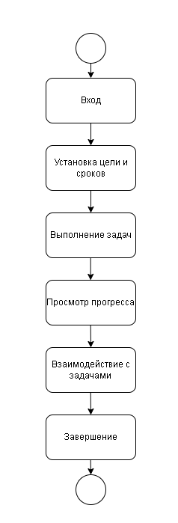

1. Бизнес-процесс

## Анализ схожих информационные системы

В данный момент времени существует множество информационных систем с уклоном на To-Do List. Для анализа были выбраны самые популярные и востребованные информационные системы.

Todoist – это **инструмент для управления задачами и проектами**. Он предлагает множество функций, которые помогают пользователям организовывать свою работу и личные дела.

В Todoist можно создавать задачи, устанавливать сроки, добавлять метки и приоритеты, а также делегировать задачи другим пользователям. Приложение поддерживает создание подзадач и проектов, что позволяет разбивать большие задачи на более мелкие и управляемые части.

Данная информационная система изображена на рисунках 2 – 5.

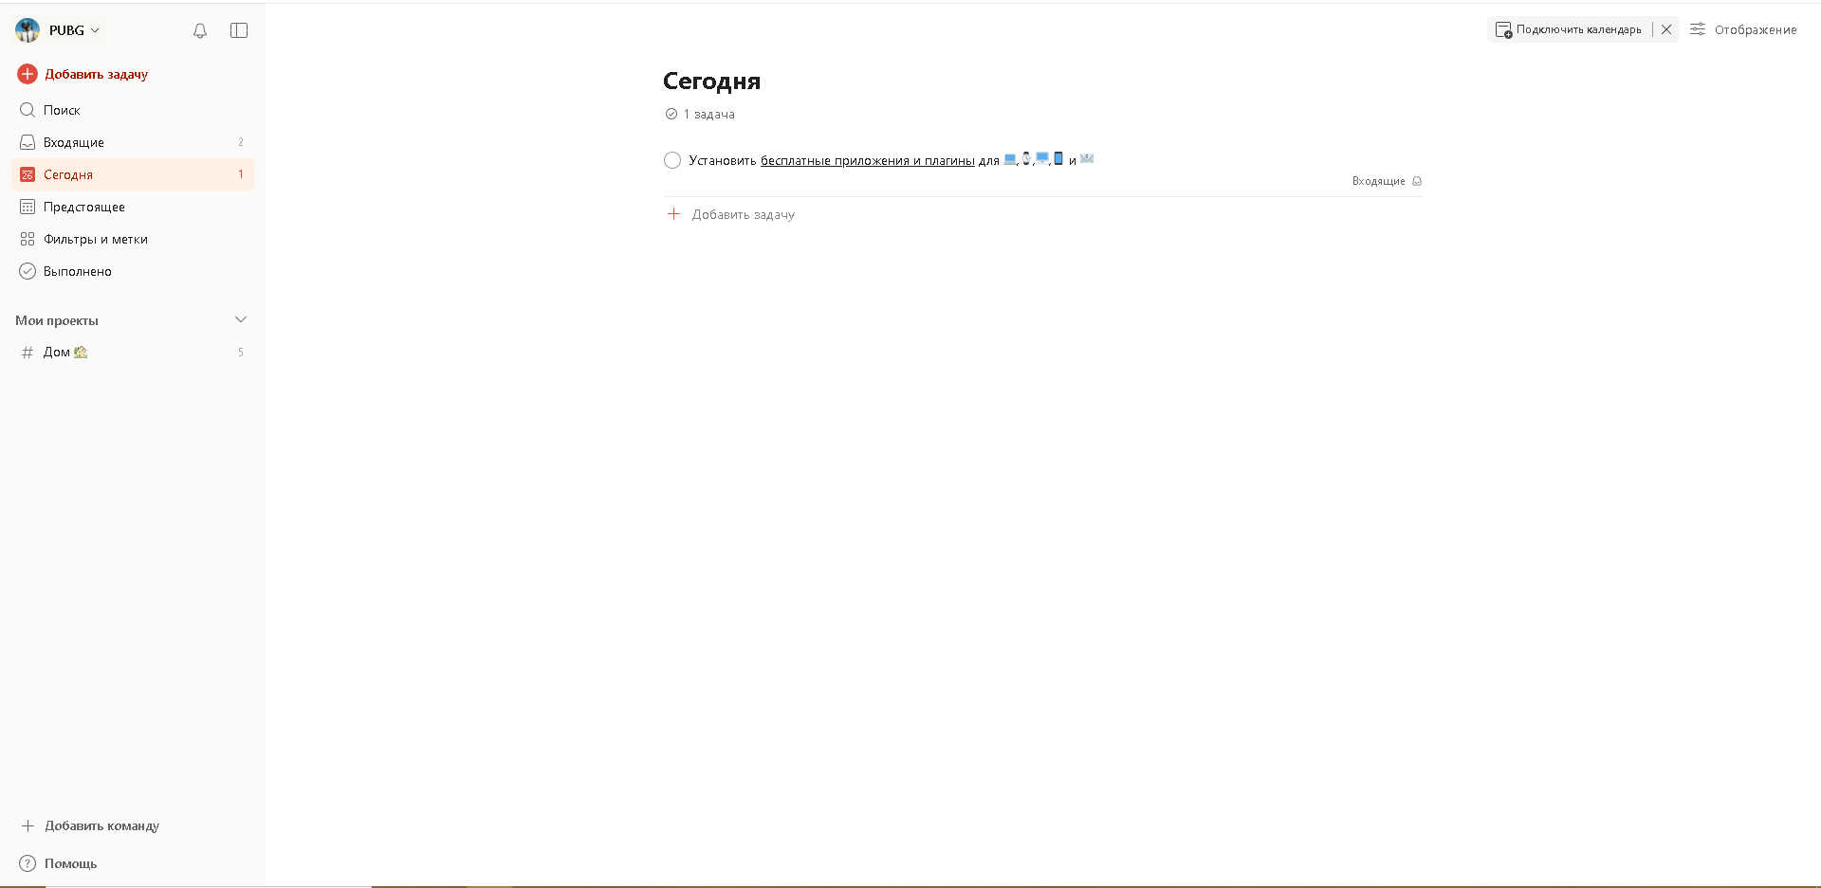

1. Начальная страница Todoist

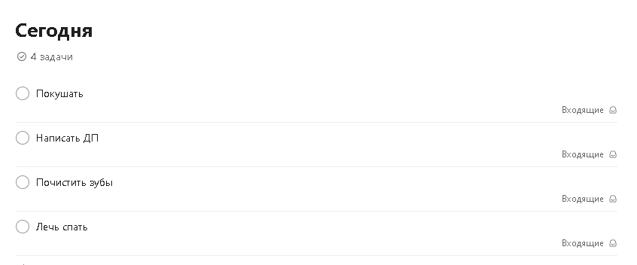

1. Список дел в Todoist

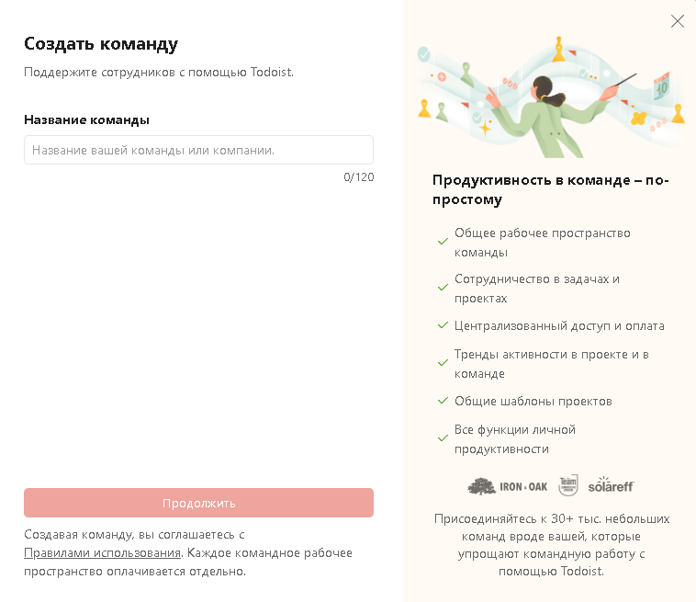

1. Возможность добавления команды в Todoist

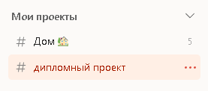

1. Возможность деления задач на проекты в Todoist

**Habitica** – это **информационная система для привычек и производительности, которое превращает жизнь пользователя в ролевую игру**

Она позволяет пользователям создавать список задач, которые они хотят выполнить, например, учёба или уборка, а затем вознаграждает их очками опыта или золотом за выполнение этих задач.

Данная информационная система изображена на рисунках 6 – 8.

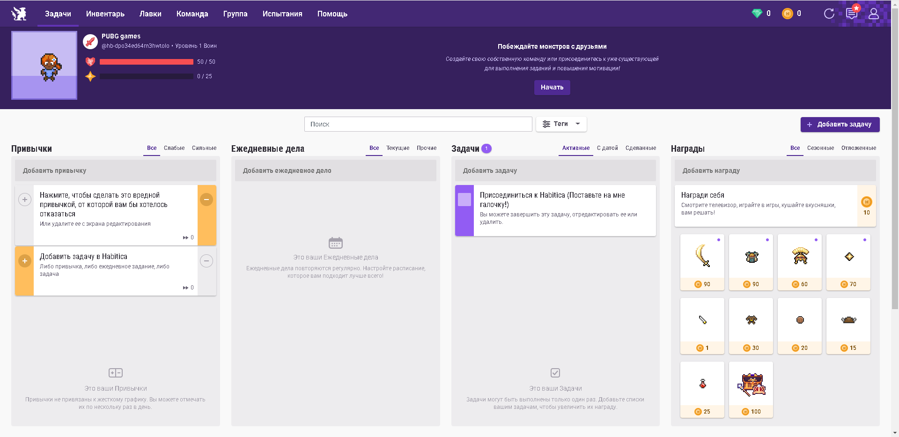

1. Начальная страница **Habitica**

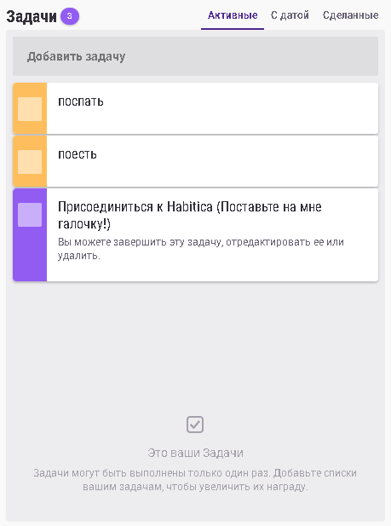

1. Список дел в **Habitica**

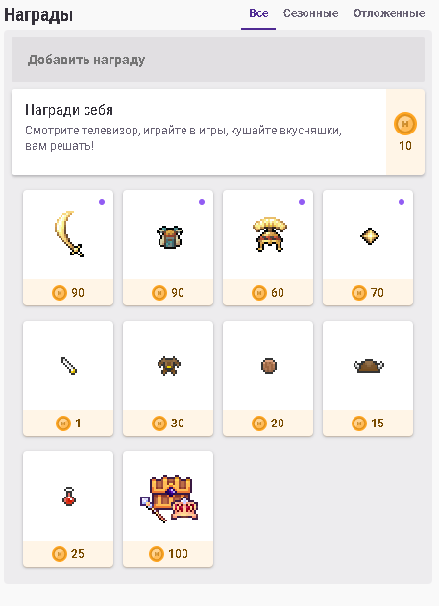

1. Список наград в **Habiticaэ**

После изучения данных информационных систем были выявлены плюсы и минусы каждой системы. Плюсы и минусы можно рассмотреть в таблице 1.

1. Сравнение информационных систем

|  |  |  |
| --- | --- | --- |
| **Категория** | **Todoist** | **Habitica** |
| Плюсы | * **Профессиональный интерфейс** – чёткий, быстрый, без лишнего; * **Г**ибко**сть** – проекты, метки, фильтры, шаблоны; * **Интеграции** (Google Календарь, Slack и др.); * **Надёжность** – работает без багов; * **Коллаборация** – удобно для команд. | * **Мотивация через игру** – прокачка персонажа, квесты; * **Вовлекает** – делает рутину веселее; * **Социальность** – групповые квесты с друзьями; * **Привычки** – удобно трекать регулярные дела; * **Бесплатно** – базовая версия полноценна. |
| Минусы | * **Можно использовать только через сайт;** * **Скучноват** – нет «вау»-мотивации; * **Геймификация слабая** (только Karma); * **Для привычек не идеален** – нет глубокой аналитики. | * **Нужно устанавливать приложение;** * **Выглядит непрофессионально** – пиксельный дизайн; * **Сложные проекты неудобны** – нет нормальных подзадач; * **Баговат** – мобильное приложение глючит; * **Мало интеграций** – только базовые; * **Отвлекает** – можно увлечься игрой, а не делами. |
| Для кого? | * Кому **важна эффективность**, а не мотивация; * Для **работы/учебы;** * Если нужны **сложные проекты.** | * Тем, кому **скучно** вести списки дел; * Для **привычек и личных целей;** * Если любите **игры и соревнование.** |

В Информационной системе, разработанной входе ДП взаимодействие с пользователем будет проходить с помощью мессенджера «Telegram». Благодаря кроссплатформенности, пользователи смогут получать уведомления и работать с системой как с компьютера, так и со смартфона, без необходимости установки дополнительного ПО. «Telegram» обеспечивает быструю доставку сообщений, поддержку ботов для автоматизации задач, а также высокий уровень безопасности.

Так же преимуществом данной информационной системы является легкая в понимание геймификация. Возможность создавать команды и соревноваться между собой. Приятный интерфейс для пользователей, который побуждает заниматься тайм-манежем.

## Обоснование актуальности

Актуальность темы обусловлена растущей потребностью бизнеса в инновационных методах управления персоналом, повышения продуктивности и лояльности сотрудников, а также в усилении вовлеченности пользователей в цифровых сервисах.

Сегодня все больше людей ищут способы не просто планировать дела, а делать это с удовольствием. Обычные списки задач быстро надоедают, а приложения вроде Todoist хоть и удобные, но слишком сухие и деловые. С другой стороны, геймифицированные сервисы, такие как Habitica, добавляют азарта, но часто выглядят слишком по-детски или отвлекают от реальных дел.

## Анализ и выбор инструментальных средств

## Критерии выбора

Основными критерия выбора для разработки информационной системы являются:

* функциональные возможности;
* безопасность системы;
* возможность создания удобного для пользователя интерфейса;
* масштабируемость;
* доступность в регионе.

## Выбранные инструменты

Анализ инструментов для разработки информационной системы представлен в таблице 2.

1. Выбор инструментов

| **Инструменты** | **Плюсы** | **Минусы** |
| --- | --- | --- |
| C# | Высокая производительность, хорошая поддержка OOP, отличная интеграция с Windows | Меньшая кроссплатформенность, заточенность под Windows |
| Java | Кроссплатформенность, широкое сообщество, используется в Android | Медленнее запускается, требует больше памяти |
| Visual Studio | Мощная IDE, отличная отладка, поддержка .NET | Тяжеловесность, привязанность к Windows |
| Eclipse | Быстрая, открытая IDE, хороша для Java | Меньше функционала из коробки по сравнению с VS |
| PostgreSQL | Надежность, поддержка расширений, хорошо работает с большими данными | Сложность настройки, не самая простая кривая обучения |
| MySQL | Простота, широкая поддержка хостингов, быстрее на малых объемах данных | Меньше возможностей масштабирования, не такие строгие типы |
| pgAdmin4 | Удобный графический интерфейс для PostgreSQL, продвинутый функционал | Более сложный интерфейс для новичков |
| phpMyAdmin | Простой интерфейс для управления MySQL | Ограниченный функционал по сравнению с pgAdmin4 |
| Docker | Контейнеризация, переносимость, легкость в развертывании | Не всегда нужен весь функционал, требуется знание Dockerfile |

Продолжение таблицы 2

|  |  |  |
| --- | --- | --- |
| VirtualBox | Полноценная виртуализация, поддержка разных ОС | Большая нагрузка на систему, медленнее запускается |
| Git | Распределённая система контроля версий, гибкость | Сложность для новичков, требует понимания ветвления |
| SVN | Централизованная система контроля версий, проще концептуально | Менее гибкая, плохо масштабируется на большие проекты |
| GitHub | Интеграция с Git, поддержка CI/CD, популярность | Ограничения в приватных репозиториях без оплаты |
| Bitbucket | Интеграция с Git, приватные репозитории бесплатно | Меньшая популярность по сравнению с GitHub |

Исходя из данного анализа под критерии инструментов для разработки информационной системы подходят:

* C#;
* Visual Studio;
* PostgresSQL;
* PgAdmin4;
* Docker;
* Git;
* Github.

# ПРАКТИЧЕСКАЯ ЧАСТЬ

## Спецификация программного изделия

## Постановка задачи

Разработка информационной системы по геймификации и управлению задачами (на примере приложения «Todoist»).

Исходные данные: функционал приложения «Todoist», документация разработчика приложений, работающих на С#, документация разработчика ботов для Telegram.

Постановка задачи: изучить функциональные возможности приложения «Todoist» и на их основе разработать распределённое приложение с серверной частью на С# и клиентским интерфейсом в виде Telegram-бота, позволяющее пользователям создавать и выполнять задачи с использованием системы очков, наград, клановой и рейтинговой систем для повышения мотивации и вовлечённости.

## Наименование программы

Наименование информационной системы — «TaskSlayer» — выбрано не случайно и несёт в себе как функциональную, так и эмоциональную нагрузку. Название состоит из двух частей: **«Task»** (задача) и **«Slayer»** (разрушитель, победитель), что в совокупности отражает основную идею и философию приложения — помочь пользователю «разрушать» накопившиеся задачи, эффективно справляться с делами и достигать целей с чувством удовлетворения и победы. Такой подход делает само выполнение задач не рутиной, а своеобразной игрой, в которой каждый пользователь — герой, сражающийся с хаосом и прокрастинацией.

## Функциональное назначение

Информационная система «**TaskSlayer**», предназначенная для управления задачами**,** превращения рутинного планирование в увлекательную игру. Система предназначена для повышения продуктивности пользователей за счет мотивационных механик, визуального прогресса и элементов соревнования.

## Требования к функциональным характеристикам

ИС должна работать на всех устройства поддерживающих мессенджер Telegram. Корректно отвечать на запросы пользователя.

## Требования к составу и параметрам технических средств

Минимальные характеристики телефона для полноценной работоспособности:

* операционная система Android версия 6.0 или выше;
* операционная система iOS версия 11.0 или выше;
* 100 МБ внутренней памяти;
* доступ к интернету.

Минимальные характеристики Персонального Компьютера для полноценной работоспособности:

* **операционная система** Microsoft Windows 7 и выше, macOS 11 (Big Sur) и выше;
* **процессор** Intel, AMD или Apple Silicon Processor;
* **оперативная память** не менее 4 ГБ;
* **Жёсткий диск** не менее 10 ГБ свободного дискового пространства;

## Проектирование программного изделия

## Диаграмма вариантов использования

На рисунке 9 представлена диаграмма, отражающая ключевые сценарии взаимодействия пользователя с системой, включая вход в мессенджер Telegram, управление задачами в приложении TaskSlayer и взаимодействие с игровым кланом. Данная схема визуализирует основные пользовательские потоки и демонстрирует логическую связь между различными модулями системы.

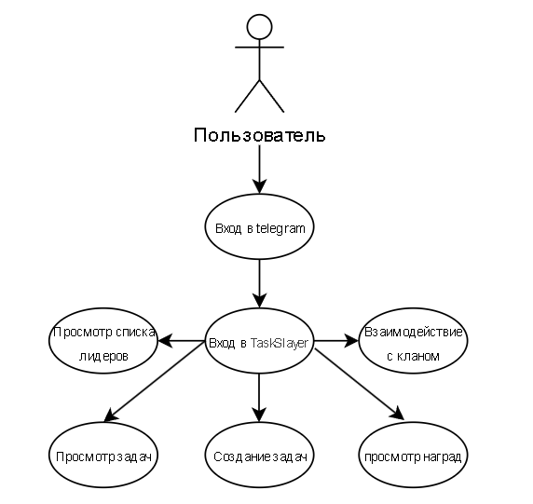

1. Диаграмма вариантов

## Архитектура информационной системы

Серверная часть ИС обрабатывает запросы клиентской части (с использованием jwt токенов), организует защиту и хранение данных. Код написан на языке программирования C# с использованием таких подходов как SOLID и Domain-Driven Design (DDD). Для хранения данных был использован postgresSQL.

**SOLID** – это пять ключевых принципов объектно-ориентированного проектирования, обеспечивающих гибкость, масштабируемость и поддержку кода:

* **SRP (Single Responsibility Principle)** каждый класс должен иметь только одну причину для изменения. Один класс равен одной ответственности;
* **OCP (Open/Closed Principle)** классы должны быть открыты для расширения, но закрыты для изменения. Новая функциональность добавляется через наследование/интерфейсы без модификации существующего кода;
* **LSP (Liskov Substitution Principle)** объекты подклассов должны заменять объекты родительских классов, не нарушая работу программы. наследники не должны "ломать" поведение базового класса.
* **ISP (Interface Segregation Principle)** много специализированных интерфейсов лучше одного общего. Клиенты не должны зависеть от методов, которые они не используют.
* **DIP (Dependency Inversion Principle** зависимости должны строиться на абстракциях, а не на конкретных реализациях. Модули высокого уровня не зависят от модулей низкого уровня напрямую.

**DDD** – это подход к разработке ПО, ориентированный на глубокое моделирование предметной области (Domain) для точного отражения бизнес-процессов в коде.

Клиентская часть ИС создает запросы и отправляет на серверную часть ИС. Реализует команды для пользователя и графический интерфейс. Программный код написан на C# с использование м подхода SOLID. Для взаимодействия с серверной часть используется NSwag.

NSwag – это современный и гибкий инструмент, предназначенный для автоматической генерации клиентского кода и документации API на основе спецификаций OpenAPI (ранее известного как Swagger). Он предоставляет разработчикам возможность не только создавать описания API в формате OpenAPI на основе существующего ASP.NET Core-приложения, но и генерировать типобезопасный клиентский код на различных языках программирования, включая C# и TypeScript. Это значительно упрощает интеграцию фронтенда с бэкендом, так как позволяет автоматически создавать классы и методы, отражающие структуру и логику веб-сервиса, без необходимости вручную описывать каждый запрос и ответ.

Достоинства решения:

* **высокая модульность и читаемость кода** благодаря применению SOLID и DDD;
* **гибкость архитектуры** – систему легко расширять и модифицировать;
* **надёжная система аутентификации** с использованием JWT;
* **использование PostgreSQL** как отказоустойчивой и производительной СУБД;
* **минимизация ручного труда** за счёт NSwag – генерация клиентского кода и API-документации автоматизирована;
* **поддержка типобезопасности** в клиент-серверном взаимодействии;
* **быстрое масштабирование и сопровождение** благодаря разделению по слоям и внедрению абстракций.

Недостатки:

* **зависимость от сторонних библиотек** (NSwag, JWT), что требует постоянного контроля версий и совместимости;
* **более высокий порог входа для разработчиков** из-за использования DDD и строгих архитектурных подходов;
* **повышенное время разработки** на начальных этапах из-за детального моделирования предметной области;
* **чувствительность к неверному управлению временными зонами** при работе с типами DateTimeOffset и PostgreSQL;
* **сложности при отладке авто-сгенерированного кода**, особенно при ошибках сериализации или конфликтах моделей.

## Защита информационной системы

Защита информационной системы осуществлена с помощью:

* взаимодействия клиента и сервера с помощью jwt токенов;
* двухфакторной авторизации в Telegram;
* проверки на подозрительную активность (50 сообщений в минуту).

## Описание используемых библиотек

* **Microsoft.AspNetCore.Authentication.JwtBearer** middleware для ASP.NET Core, позволяющий приложению принимать OpenID Connect bearer токены;
* **Microsoft.AspNetCore.Diagnostics** middleware для обработки исключений, отображения страниц ошибок и диагностической информации в ASP.NET Core;
* **Microsoft.AspNetCore.Http.Extensions** общие методы расширения для HTTP-абстракций, заголовков, запросов/ответов и состояния сессии в ASP.NET Core;
* **Microsoft.EntityFrameworkCore** ORM (Object-Relational Mapper) для .NET, поддерживающий LINQ-запросы, отслеживание изменений, обновления и миграции схемы. Работает с PostgreSQL;
* **Microsoft.EntityFrameworkCore.Tools** инструменты Entity Framework Core для консоли диспетчера пакетов NuGet в Visual Studio;
* **Microsoft.Extensions.DependencyInjection.Abstractions** абстракции для внедрения зависимостей (Dependency Injection) в .NET;
* **Microsoft.VisualStudio.Azure.Containers.Tools.Targets** файлы для интеграции инструментов Visual Studio для работы с контейнерами;
* **Npgsql.EntityFrameworkCore.PostgreSQL** провайдер PostgreSQL для Entity Framework Core;
* **Swashbuckle.AspNetCore** инструменты для автоматической генерации документации API (Swagger) в ASP.NET Core;
* **System.IdentityModel.Tokens.Jwt** (Legacy) библиотека предоставляет функционал для создания, сериализации, валидации и обработки JSON Web Tokens (JWT):
* Microsoft.Extensions.ApiDescription.Client пакет для генерации кода и взаимодействия с описанием API в формате OpenAPI в .NET-проектах;
* Microsoft.Extensions.DependencyInjection реализация внедрения зависимостей (Dependency Injection) в проектах на .NET, обеспечивающая слабую связанность компонентов;
* Microsoft.Extensions.Hosting инфраструктура для управления временем жизни приложений, поддержка жизненного цикла приложений (консольных, веб-приложений и сервисов);
* Microsoft.Extensions.Http предоставляет HttpClientFactory, упрощающий конфигурацию, управление временем жизни и расширение HTTP-клиентов в .NET-приложениях;
* Newtonsoft.Json популярная высокопроизводительная библиотека для сериализации и десериализации объектов в JSON-формат;
* NSwag.ApiDescription.Client часть инструментария NSwag, генерирует клиентский код на основе OpenAPI-описания, облегчая интеграцию клиент-серверного взаимодействия;
* Telegram.Bot библиотека, упрощающая создание ботов Telegram на .NET, предоставляя удобные обёртки для API Telegram;
* Telegram.Bots.Extensions.Polling надстройка над Telegram.Bot для организации long polling – способа получения обновлений с сервера Telegram;
* Microsoft.VisualStudio.Azure.Containers.Tools.Targets внутренние цели MSBuild, необходимые для поддержки разработки и развертывания контейнеров в Visual Studio (предварительная версия).

## Разработка программного изделия

## Описание разработки

Разработка ИС началась с проектирования и реализации базы данных с помощью инструментов pgAdmin4. Диаграмма базы данных изображена на рисунке 10.

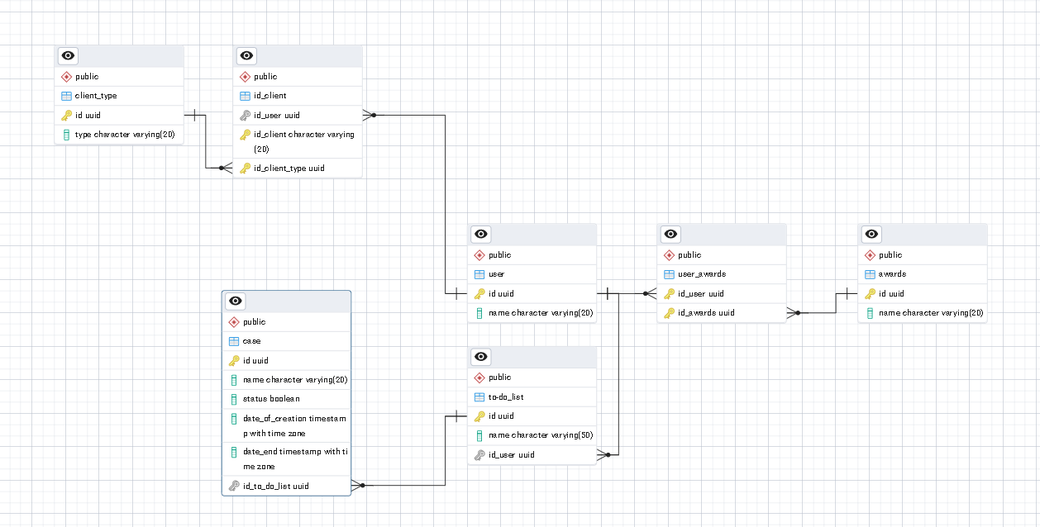

1. Диаграмма базы данных

Разработка серверной часть началась с реализации контроллеров и взаимодействия этих контроллеров с базой данных. С помощью **Microsoft.EntityFrameworkCore были сгенерированы классы базы данных для взаимодействия с PostgreSQL. Проверка работоспособности осуществлялась через Swager. Реализованные контроллеры в swager изображены на рисунке 11.**

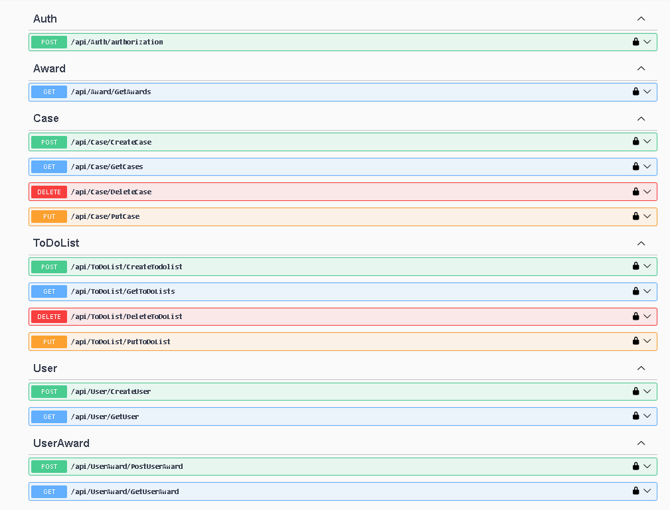

1. **Контроллеры серверной части в Swagger**

**Разработка клиентской части началась с проектирования макетов интерфейса, изображенных на рисунках.12 – 16.**



1. **Макет начального экрана**

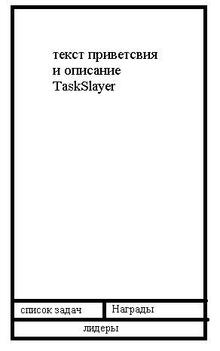

1. **Макет главного меню**



1. **Макет списка задач**

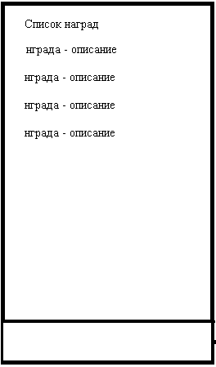

1. Макет списка наград

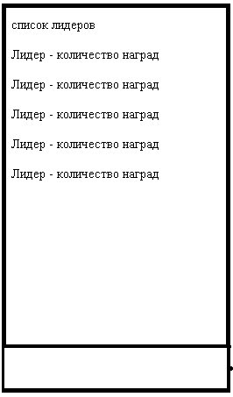

1. Макет списка лидеров

После этапа проектирования и разработки макетов пользовательского интерфейса было выполнено подключение сервиса Telegram для реализации взаимодействия с пользователями. В рамках этой задачи была произведена настройка бота с использованием официального инструмента Telegram – BotFather. С его помощью был создан уникальный бот, назначено имя, задано описание и сгенерирован токен доступа, необходимый для последующей интеграции. Это стало отправной точкой для реализации функционала автоматизированного общения с пользователями через мессенджер.

## Трудности и решения

Во время разработки ИС появлялись определённые ошибки, которые были успешно решены. Трудности и решения представлены в таблице 3.

1. Трудности и решения

|  |  |
| --- | --- |
| **Трудность** | **Решение** |
| Неверное определение временной зоны при работе с DateTimeOffset и PostgreSQL | Приведение всех значений к UTC через ToUniversalTime() и согласование формата времени с ожидаемым API (например, yyyy-MM-ddTHH:mm:ssZ) |
| Ошибки сериализации и десериализации JSON при использовании NSwag и Newtonsoft.Json | Настройка JsonSerializerSettings, ручная корректировка моделей DTO и проверка соответствия типов полям JSON |
| Повышенная сложность архитектуры из-за применения DDD | Разделение проекта на слои (Domain, Application, Infrastructure), использование шаблонов проектирования и внедрение модульного тестирования для упрощения отладки |
| Ошибки при генерации клиентского кода через NSwag (например, при изменении структуры API) | Регулярное обновление OpenAPI-описания и перегенерация клиентов, применение версионирования API |
| Относительно высокий порог входа для новых участников команды | Подготовка внутренней документации, схем архитектуры, и проведение коротких вводных сессий |
| Долгая настройка авторизации и аутентификации с использованием JWT | Использование встроенных возможностей ASP.NET Core (JwtBearerOptions), тестирование через Postman и Swagger |
| Конфликты зависимостей сторонних библиотек | Контроль версий через NuGet, настройка PackageReferences и использование binding redirects при необходимости |

Продолжение таблицы 3

|  |  |
| --- | --- |
| Ошибки времени выполнения из-за авто-сгенерированного кода | Отладка через трассировку сетевых запросов (например, с помощью Fiddler, Postman или встроенного логгера), проверка сериализованных объектов в runtime |
| Необходимость поддержки типобезопасности между сервером и клиентом | Генерация строго типизированных моделей с помощью NSwag, проверка соответствия с DTO на серверной стороне |

## Перспективы усовершенствования информационной системы

Перспективы усовершенствования информационной системы заключаются в дальнейшем расширении функциональности, повышении удобства использования, производительности и отказоустойчивости, а также в обеспечении более глубокой интеграции с внешними сервисами. Одним из ключевых направлений развития является внедрение системы ролей и прав доступа, что позволит гибко разграничивать возможности пользователей в зависимости от их должностных обязанностей и уровня доверия. Это особенно важно при работе в командной среде или в условиях предприятия, где данные требуют дополнительной защиты.

Также целесообразно рассмотреть возможность внедрения системы уведомлений – как внутренних (в рамках клиентского интерфейса), так и внешних (например, через e-mail или мессенджеры, такие как Telegram). Это обеспечит своевременное информирование пользователей о наступлении сроков задач, изменениях статусов или появлении новых назначений, тем самым улучшая вовлечённость и контроль над рабочими процессами.

С точки зрения технической реализации перспективным направлением является масштабирование системы с использованием облачных технологий, таких как контейнеризация через Docker и развертывание в облаке (например, с применением Azure или AWS). Это позволит не только повысить отказоустойчивость и гибкость системы, но и упростить поддержку и развертывание новых версий.

В части пользовательского интерфейса возможно внедрение более современного фронтенд-фреймворка (например, React или Blazor WebAssembly), что обеспечит лучшую отзывчивость и интерактивность клиентской части. Также стоит рассмотреть реализацию мобильного приложения, синхронизирующегося с основной системой через API, что расширит доступность и удобство использования на различных платформах.

Кроме того, перспективным шагом станет интеграция с системами аналитики и мониторинга, такими как Prometheus или Grafana, что позволит отслеживать поведение системы, фиксировать узкие места и принимать своевременные меры для улучшения производительности. На уровне бизнес-логики возможна реализация механизма автоматической приоритизации задач или рекомендаций на основе анализа активности пользователя и статистики выполнения.

Таким образом, дальнейшее развитие информационной системы может быть направлено как на техническое усовершенствование и повышение производительности, так и на расширение бизнес-функциональности, что обеспечит её долгосрочную актуальность, адаптивность и удобство для конечного пользователя.

## Тестирование ИС

Тестирование ИС представлено в таблице 4.

1. Тестирование **TaskSlayer**

|  |  |  |  |  |
| --- | --- | --- | --- | --- |
| **№** | **Название теста** | **Шаги выполнения** | **Ожидаемый результат** | **Пройден?** |
| 1 | Регистрация нового пользователя | 1) ввести /start;  2) Telegram автоматически регистрирует пользователя. | Пользователь добавлен в базу, выводится приветствие и краткая инструкция. | Да |
| 2 | Создание новой задачи | 1) Отправить /addtask. 2. Ввести описание задачи и срок. | Задача сохранена, отображается подтверждение и список текущих задач. | Да |
| 3 | Просмотр списка задач | 1) отправить /tasks. | Отображается список всех невыполненных задач. | Да |
| 4 | Завершение задачи | 1) отправить /done:  2) выбрать задачу из списка. | Задача помечена как выполненная, начисляются баллы, отображается достижение (если применимо). | Да |
| 5 | Начисление очков за выполненные задачи | 1) выполнить несколько задач:  2) отправить /profile. | Количество очков увеличилось, обновился уровень пользователя (если достигнут порог). | Да |
| 6 | Получение достижений | 1) завершить 5, 10 и 20 задач. | После каждого достижения бот присылает награду (медаль, стикер и т.д.). | Да |
| 7 | Удаление задачи | 1) отправить /deletetask. 2. Выбрать задачу. | Задача удалена из списка, бот подтверждает действие. | Да |
| 8 | Просмотр профиля | 1) отправить /profile. | Отображаются баллы, уровень, количество выполненных задач, достижения. | Да |

Продолжение таблицы 4

|  |  |  |  |  |
| --- | --- | --- | --- | --- |
| 9 | Таблица лидеров | 1) ввести команду /leaderboard. | Отображается топ-10 пользователей по количеству очков. | Да |
| 10 | Попытка накрутки очков (многократное завершение одной задачи) | 1) выполнить одну задачу, затем снова отправить /done. | Система не даёт выполнить задачу повторно, очки не начисляются. | Да |
| 11 | Атака на бот-API с массовыми запросами | 1) эмулировать сотни запросов на /done или /addtask. | Telegram блокирует спам, бот временно ограничивает доступ. | Да |
| 12 | Ошибка при вводе команды | 1) ввести /taks (опечатка). | Бот сообщает об ошибке и предлагает список доступных команд. | Да |
| 13 | Поведение при отсутствии задач | 1) отправить /tasks после удаления всех задач. | Бот сообщает, что список задач пуст. | Да |
| 14 | Добавление задачи без описания | 1) ввести /addtask и отправить пустое сообщение. | Бот сообщает об ошибке и предлагает повторить ввод. | Да |
| 15 | Завершение задачи другим пользователем | 1) попробовать завершить задачу, созданную другим аккаунтом. | Бот сообщает, что у пользователя нет прав на эту задачу. | Да |

Продолжение таблицы 4

|  |  |  |  |  |
| --- | --- | --- | --- | --- |
| 16 | Работа с несколькими пользователями одновременно | 1) выполнить команды с разных аккаунтов. | Каждому пользователю отображаются только его задачи и данные. | Да |
| 17 | Обновление уровня пользователя | 1) набрать необходимое количество очков. | При достижении нового уровня отображается сообщение о повышении. | Да |

# ЗАКЛЮЧЕНИЕ

В результате выполнения ДП была спроектирована и разработана информационная система по геймификации и управлению задачами (на примере приложения «Todoist»).

В ходе выполнения ДП были решены следующие задачи:

* проведен анализ предметной области, в ходе которого изучены ключевые аспекты, структура и взаимосвязи исследуемой сферы. Определены основные проблемы и тенденции, что позволило сформировать базу для дальнейших решений и рекомендаций;
* рассмотрены аналоги информационных систем, проведен сравнительный анализ их функциональности, архитектуры и особенностей реализации. Выявлены ключевые преимущества и недостатки, что позволило определить оптимальные решения для проектируемой системы;
* спроектирована архитектура информационной системы, включающая модульную структуру, интерфейсы взаимодействия и ключевые компоненты. Определены технологии реализации, что обеспечивает масштабируемость, надежность и безопасность системы;
* реализован пользовательский интерфейс ИС, обеспечивающий интуитивную навигацию и удобство взаимодействия. Интерфейс адаптирован под требования пользователей и корректно отображается на различных устройствах;
* реализованы основные функции информационной системы, обеспечивающие выполнение ключевых задач предметной области. Функционал протестирован на соответствие техническим требованиям и пользовательским ожиданиям;
* выполнено тестирование системы, подтвердившее корректность работы всех модулей и соответствие требованиям. Устранены выявленные ошибки, обеспечена стабильная работа ИС в различных условиях;
* реализована защита информационной системы, соответствующая современным стандартам безопасности. Обеспечена безопасность данных и контроль несанкционированного доступа. Принятые меры гарантируют надежную работу системы в условиях потенциальных угроз.

Разработанная ИС позволяет пользователям:

* взаимодействовать с ботом в Telegram;
* создавать новые задачи;
* взаимодействовать с задачами. Удалять, редактировать, изменять статуса;
* получать награды за выполнение задачи;
* просматривать список наград;
* взаимодействовать с кланами. Создавать, просматривать, присоединяться;
* просматривать список лидеров;

Для создания ИС использовалась среда разработки Visual Studio. VS предоставляет весь спектр нужных инструментов для отладки, установки пакетов и взаимодействия с git. ИС написана на языке C#. Данный язык относится к объектно-ориентированным, что благоприятно влияет на структуру кода, обеспечивая его модульность, масштабируемость и легкость поддержки.

В процессе разработки были выявлены следующие трудности:

* подключение к удалённой базе данных;
* способ защиты данных между клиентом с сервером;
* ошибки отображения задач и списка лидеров;

В будущем ИС может быть модернизирована добавлением улучшенной защиты данных, новых фронтенд приложений, увеличением функционала.

В процессе разработки информационной системы были успешно решены поставленные задачи, что позволило создать полнофункциональное решение для геймификации управления задачами. Система интегрирует удобный пользовательский интерфейс, надежную архитектуру и современные механизмы мотивации, обеспечивая комфортное взаимодействие пользователей с их задачами. Несмотря на возникшие технические сложности, все ключевые функции были реализованы, а система готова к дальнейшему развитию и расширению функциональных возможностей.

Разработанное решение демонстрирует эффективное сочетание технологий C# и платформы Telegram, предоставляя пользователям интуитивно понятный инструмент для повышения продуктивности. В перспективе система может быть дополнена новыми функциями, улучшенными механизмами безопасности и поддержкой дополнительных платформ, что расширит ее применение и повысит удобство использования.

# СПИСОК ИСПОЛЬЗОВАННЫХ ИСТОЧНИКОВ

1. Информационная система Википедия // — URL: [https://ru.wikipedia.org/wiki/Информационная_система](https://ru.wikipedia.org/wiki/%D0%98%D0%BD%D1%84%D0%BE%D1%80%D0%BC%D0%B0%D1%86%D0%B8%D0%BE%D0%BD%D0%BD%D0%B0%D1%8F_%D1%81%D0%B8%D1%81%D1%82%D0%B5%D0%BC%D0%B0) (дата обращения: 22.05.2025).
2. Веб-приложение Википедия // URL: [https://ru.wikipedia.org/wiki/Веб-приложение](https://ru.wikipedia.org/wiki/%D0%92%D0%B5%D0%B1-%D0%BF%D1%80%D0%B8%D0%BB%D0%BE%D0%B6%D0%B5%D0%BD%D0%B8%D0%B5) (дата обращения: 22.05.2025).
3. Клиент-сервер Википедия // — URL: [https://ru.wikipedia.org/wiki/Клиент_–_сервер](https://ru.wikipedia.org/wiki/%D0%9A%D0%BB%D0%B8%D0%B5%D0%BD%D1%82_%E2%80%94_%D1%81%D0%B5%D1%80%D0%B2%D0%B5%D1%80) (дата обращения: 22.05.2025).
4. Архитектура программного обеспечения Википедия // URL: [https://ru.wikipedia.org/wiki/Архитектура_программного_обеспечения](https://ru.wikipedia.org/wiki/%D0%90%D1%80%D1%85%D0%B8%D1%82%D0%B5%D0%BA%D1%82%D1%83%D1%80%D0%B0_%D0%BF%D1%80%D0%BE%D0%B3%D1%80%D0%B0%D0%BC%D0%BC%D0%BD%D0%BE%D0%B3%D0%BE_%D0%BE%D0%B1%D0%B5%D1%81%D0%BF%D0%B5%D1%87%D0%B5%D0%BD%D0%B8%D1%8F) (дата обращения: 23.05.2025).
5. SOLID-принципы проектирования // Хабр — URL: https://habr.com/ru/articles/261773/ (дата обращения: 24.05.2025).
6. Domain-Driven Design (DDD) краткий обзор // Хабр — URL: https://habr.com/ru/companies/pvs-studio/articles/431198/ (дата обращения: 24.05.2025).
7. Геймификация: как игровые механики повышают продуктивность // РБК Тренды — URL: https://trends.rbc.ru/trends/education/61e6f53f9a79470f5e2d2790 (дата обращения: 23.05.2025).
8. Todoist API documentation // Official site — URL: https://developer.todoist.com/ (дата обращения: 25.05.2025).
9. Telegram Bot API documentation // Telegram — URL: https://core.telegram.org/bots/api (дата обращения: 25.05.2025).
10. Firebase documentation // Google Developers — URL: https://firebase.google.com/docs (дата обращения: 25.05.2025).
11. JWT.io: JSON Web Token Introduction // — URL: https://jwt.io/introduction (дата обращения: 26.05.2025).
12. Microsoft Docs – ASP.NET Core Overview // — URL: <https://learn.microsoft.com/en-us/aspnet/core/introduction-to-aspnet-core> (дата обращения: 26.05.2025).
13. NSwag документация // — URL: <https://github.com/RicoSuter/NSwag> (дата обращения: 26.05.2025).
14. Microsoft Entity Framework Core documentation // — URL: <https://learn.microsoft.com/en-us/ef/core/> (дата обращения: 26.05.2025).
15. PostgreSQL официальная документация // — URL: <https://www.postgresql.org/docs/> (дата обращения: 27.05.2025).
16. Шаблон MVC (Model-View-Controller) Википедия // — URL: <https://ru.wikipedia.org/wiki/Model-View-Controller> (дата обращения: 27.05.2025).
17. Принципы ООП Википедия // — URL: [https://ru.wikipedia.org/wiki/Объектно-ориентированное_программирование](https://ru.wikipedia.org/wiki/%D0%9E%D0%B1%D1%8A%D0%B5%D0%BA%D1%82%D0%BD%D0%BE-%D0%BE%D1%80%D0%B8%D0%B5%D0%BD%D1%82%D0%B8%D1%80%D0%BE%D0%B2%D0%B0%D0%BD%D0%BD%D0%BE%D0%B5_%D0%BF%D1%80%D0%BE%D0%B3%D1%80%D0%B0%D0%BC%D0%BC%D0%B8%D1%80%D0%BE%D0%B2%D0%B0%D0%BD%D0%B8%D0%B5) (дата обращения: 27.05.2025).
18. C# Programming Guide // Microsoft Docs — URL: <https://learn.microsoft.com/en-us/dotnet/csharp/> (дата обращения: 28.05.2025).
19. Clean Architecture в .NET // Хабр — URL: https://habr.com/ru/companies/otus/articles/515342/ (дата обращения: 28.05.2025).
20. Telegram Bot Development Guide // Medium — URL: https://medium.com/better-programming/build-a-telegram-bot-using-c-and-asp-net-core-5fbf227c32a7 (дата обращения: 28.05.2025).
21. UX/UI дизайн в разработке приложений // Tilda Education — URL: https://edu.tilda.cc/uxdesign (дата обращения: 28.05.2025).
22. Геймификация в управлении персоналом // HR-портал — URL: https://hr-portal.ru/article/geymifikatsiya-v-upravlenii-personalom (дата обращения: 29.05.2025).
23. Подходы к тестированию программного обеспечения // Википедия — URL: [https://ru.wikipedia.org/wiki/Тестирование_программного_обеспечения](https://ru.wikipedia.org/wiki/%D0%A2%D0%B5%D1%81%D1%82%D0%B8%D1%80%D0%BE%D0%B2%D0%B0%D0%BD%D0%B8%D0%B5_%D0%BF%D1%80%D0%BE%D0%B3%D1%80%D0%B0%D0%BC%D0%BC%D0%BD%D0%BE%D0%B3%D0%BE_%D0%BE%D0%B1%D0%B5%D1%81%D0%BF%D0%B5%D1%87%D0%B5%D0%BD%D0%B8%D1%8F) (дата обращения: 29.05.2025).
24. Тестирование функциональности ботов // Хабр — URL: https://habr.com/ru/articles/539136/ (дата обращения: 29.05.2025).
25. OAuth 2.0 Overview // OAuth.net — URL: https://oauth.net/2/ (дата обращения: 29.05.2025).
26. Капча и защита от ботов // Википедия — URL: <https://ru.wikipedia.org/wiki/CAPTCHA> (дата обращения: 29.05.2025).
27. Защита данных в Telegram Bot // Dev.to — URL: https://dev.to/aaronksaunders/secure-telegram-bot-development-using-nodejs-1e98 (дата обращения: 30.05.2025).
28. Microsoft.IdentityModel.Tokens JWT Tokens // Microsoft Docs — URL: <https://learn.microsoft.com/en-us/dotnet/api/system.identitymodel.tokens.jwt> (дата обращения: 30.05.2025).
29. Telegram bots против атак ботов // Хабр — URL: https://habr.com/ru/articles/749578/ (дата обращения: 30.05.2025).
30. Entity Framework Core PostgreSQL Provider // — URL: https://www.npgsql.org/efcore/index.html (дата обращения: 31.05.2025).
31. Принцип инверсии зависимостей (DIP) // Википедия — URL: [https://ru.wikipedia.org/wiki/Принцип_инверсии_зависимостей](https://ru.wikipedia.org/wiki/%D0%9F%D1%80%D0%B8%D0%BD%D1%86%D0%B8%D0%BF_%D0%B8%D0%BD%D0%B2%D0%B5%D1%80%D1%81%D0%B8%D0%B8_%D0%B7%D0%B0%D0%B2%D0%B8%D1%81%D0%B8%D0%BC%D0%BE%D1%81%D1%82%D0%B5%D0%B9) (дата обращения: 31.05.2025).
32. Программирование Telegram бота на C# // GitHub Guide — URL: <https://github.com/TelegramBots/Telegram.Bot> (дата обращения: 31.05.2025).

# ПРИЛОЖЕНИЕ А

Program

using task_service.Infrastructure.Middlewares;

using task_service.Infrastructure;

using task_service.Application;

using task_service.Domain;

using Microsoft.OpenApi.Models;

namespace task_service.Presentation

{

public class Program

{

public static void Main(string[] args)

{

var builder = WebApplication.CreateBuilder(args);

builder.Services.AddApplication();

builder.Services.AddDomain();

builder.Services.AddInfrastructure(builder.Configuration);

builder.Services.AddControllers();

builder.Services.AddSwaggerGen(c =>

{

c.SwaggerDoc("v1", new OpenApiInfo { Title = "Task Service API", Version = "v1" });

// Добавляем поддержку JWT в Swagger

c.AddSecurityDefinition("Bearer", new OpenApiSecurityScheme

{

Description = "JWT Authorization header using the Bearer scheme. Example: \"Bearer {token}\"",

Name = "Authorization",

In = ParameterLocation.Header,

Type = SecuritySchemeType.ApiKey,

Scheme = "Bearer"

});

c.AddSecurityRequirement(new OpenApiSecurityRequirement

{

{

new OpenApiSecurityScheme

{

Reference = new OpenApiReference

{

Type = ReferenceType.SecurityScheme,

Id = "Bearer"

}

},

Array.Empty<string>()

}

});

});

var app = builder.Build();

app.UseMiddleware<ExceptionHandlingMiddleware>();

//if (app.Environment.IsDevelopment())

{

app.UseSwagger();

app.UseSwaggerUI();

}

app.UseHttpsRedirection();

app.UseAuthentication();

app.UseAuthorization();

app.MapControllers();

app.Run();

}

}

}

UserController

using task_service.Application.DTOs;

using Microsoft.AspNetCore.Mvc;

using task_service.Application.Interfaces.Services;

using task_service.Application.Interfaces;

using Microsoft.AspNetCore.Authorization;

using System.Security.Claims;

namespace task_service.Presentation.Controllers

{

[Route("api/[controller]")]

[ApiController]

public class UserController : ControllerBase

{

private readonly IUserService _userService;

private readonly ITokenService _tokenService;

public UserController(IUserService userService, ITokenService tokenService)

{

_userService = userService;

_tokenService = tokenService;

}

[HttpPost("CreateUser")]

[ProducesResponseType(typeof(string), StatusCodes.Status200OK)]

[Produces("text/plain")]

public async Task<ActionResult> CreateUser(UserDTO userDTO)

{

var user = await _userService.CreateUser(userDTO);

var token = _tokenService.GenerateToken(userDTO);

return Content(token, "text/plain");

}

[Authorize]

[HttpGet("GetUser")]

[ProducesResponseType(typeof(UserDTO), StatusCodes.Status200OK)]

public async Task<ActionResult> GetUser()

{

var userDTO = new UserDTO

{

Id = User.FindFirstValue("client_id"),

type_id = User.FindFirstValue("client_type"),

};

return Ok(userDTO);

}

}

}

UserAwardController

using Microsoft.AspNetCore.Authorization;

using Microsoft.AspNetCore.Mvc;

using System.Security.Claims;

using task_service.Application.DTOs;

using task_service.Application.DTOs.AwardDTO;

using task_service.Application.Interfaces.Services;

using task_service.Domain.Entities;

namespace task_service.Presentation.Controllers

{

[Route("api/[controller]")]

[ApiController]

public class UserAwardController:ControllerBase

{

private readonly IUserAwardServices _userAwardServices;

private readonly IUserService _userService;

private readonly IAwardServices _awardServices;

public UserAwardController(IUserAwardServices userAwardServices, IUserService userService,IAwardServices awardServices)

{

_userAwardServices = userAwardServices;

_userService = userService;

_awardServices=awardServices;

}

[Authorize]

[HttpPost("PostUserAward")]

public async Task<IActionResult>PostUserAward(Guid idAward)

{

await _userAwardServices.PutUserAward(await UserFromToken(), await _awardServices.GetAward(idAward));

return Ok();

}

[Authorize]

[HttpGet("GetUserAward")]

[ProducesResponseType(typeof(ICollection<ReturnAwardDTO>), StatusCodes.Status200OK)]

public async Task<IActionResult> GetUserAward()

{

return Ok(await _userAwardServices.GetUserAward(await UserFromToken()));

}

private async Task<User> UserFromToken()

{

var userDTO = new UserDTO

{

Name = "Костыль",

Id = User.FindFirstValue("client_id"),

type_id = User.FindFirstValue("client_type"),

};

return await _userService.GetUser(userDTO);

}

}

}

ToDoListController

using Microsoft.AspNetCore.Authorization;

using Microsoft.AspNetCore.Mvc;

using System.Security.Claims;

using task_service.Application.DTOs;

using task_service.Application.DTOs.ToDoListDTO;

using task_service.Application.Interfaces.Services;

using task_service.Domain.Entities;

namespace task_service.Presentation.Controllers

{

[Route("api/[controller]")]

[ApiController]

public class ToDoListController : ControllerBase

{

private readonly IToDoListService _toDoListService;

private readonly IUserService _userService;

public ToDoListController(IToDoListService toDoListService, IUserService userService)

{

_toDoListService = toDoListService;

_userService = userService;

}

[Authorize]

[HttpPost("CreateTodolist")]

public async Task<IActionResult> CreateTo_Do_List(NewToDoListDTO toDoListDTO)

{

User user = await UserFromToken();

await _toDoListService.CreateToDoList(toDoListDTO, user);

return Ok();

}

[Authorize]

[HttpGet("GetToDoLists")]

[ProducesResponseType(typeof(ICollection<ReturnToDoListsDTO>), StatusCodes.Status200OK)]

public async Task<IActionResult> GetToDoLists()

{

User user = await UserFromToken();

ICollection<ReturnToDoListsDTO> toDoLists = await _toDoListService.GetToDoLists(user);

return Ok(toDoLists);

}

[Authorize]

[HttpDelete("DeleteToDoList")]

public async Task<IActionResult> DeleteToDoList(Guid idToDoList)

{

await _toDoListService.DeleteToDoList(idToDoList);

return Ok();

}

[Authorize]

[HttpPut("PutToDoList")]

public async Task<IActionResult> PutToDoList(PutToDoListDTO putToDoListDTO)

{

await _toDoListService.PutToDoList(putToDoListDTO);

return Ok();

}

private async Task<User> UserFromToken()

{

var userDTO = new UserDTO

{

Name = "Костыль",

Id = User.FindFirstValue("client_id"),

type_id = User.FindFirstValue("client_type"),

};

return await _userService.GetUser(userDTO);

}

}

}

CaseController

using Microsoft.AspNetCore.Authorization;

using Microsoft.AspNetCore.Mvc;

using task_service.Application.DTOs.CaseDTO;

using task_service.Application.Interfaces.Services;

using task_service.Domain.Entities;

namespace task_service.Controllers

{

[Route("api/[controller]")]

[ApiController]

public class CaseController:ControllerBase

{

private readonly ICaseService _caseService;

private readonly IToDoListService _toDoListService;

public CaseController(ICaseService caseService,IToDoListService toDoListService)

{

_caseService = caseService;

_toDoListService = toDoListService;

}

[Authorize]

[HttpPost("CreateCase")]

public async Task<IActionResult> CreateCase(NewCaseDTO newCaseDTO, Guid idToDoList)

{

ToDoList toDoList = await _toDoListService.GetToDoList(idToDoList);

await _caseService.CreateCase(newCaseDTO, toDoList);

return Ok();

}

[Authorize]

[HttpGet("GetCases")]

[ProducesResponseType(typeof(ICollection<ReturnCaseDTO>), StatusCodes.Status200OK)]

public async Task<IActionResult> GetCases(Guid idToDoList)

{

ToDoList toDoList = await _toDoListService.GetToDoList(idToDoList);

ICollection<ReturnCaseDTO> returnCaseDTO = await _caseService.GetCases(toDoList);

return Ok(returnCaseDTO);

}

[Authorize]

[HttpDelete("DeleteCase")]

public async Task<IActionResult> DeleteCase(Guid idCase)

{

await _caseService.DeleteCase(idCase);

return Ok();

}

[Authorize]

[HttpPut("PutCase")]

public async Task<IActionResult> PutCase(PutCaseDTO putCase)

{

await _caseService.PutCase(putCase);

return Ok();

}

}

}

AwardController

using Microsoft.AspNetCore.Authorization;

using Microsoft.AspNetCore.Mvc;

using task_service.Application.DTOs.AwardDTO;

using task_service.Application.Interfaces.Services;

namespace task_service.Presentation.Controllers

{

[Route("api/[controller]")]

[ApiController]

public class AwardController:ControllerBase

{

private readonly IAwardServices _awardServices;

public AwardController(IAwardServices awardServices)

{

_awardServices = awardServices;

}

[Authorize]

[HttpGet("GetAwards")]

[ProducesResponseType(typeof(ICollection<ReturnAwardDTO>), StatusCodes.Status200OK)]

public async Task<IActionResult> GetAwards()

{

return Ok(await _awardServices.GetAwards());

}

}

}

AuthController

using Microsoft.AspNetCore.Mvc;

using task_service.Application.DTOs;

using task_service.Application.Interfaces;

using task_service.Application.Interfaces.Services;

namespace ttask_service.Presentation.Controllers

{

[Route("api/[controller]")]

[ApiController]

public class AuthController: ControllerBase

{

private ITokenService _tokenService;

private IUserService _userService;

public AuthController(ITokenService tokenService,IUserService userService)

{

_tokenService = tokenService;

_userService = userService;

}

[HttpPost("authorization")]

[ProducesResponseType(typeof(string), StatusCodes.Status200OK)]

[Produces("text/plain")]

public async Task<IActionResult> authorization(UserDTO authorizationDTO )

{

await _userService.GetUser(authorizationDTO);

var token = _tokenService.GenerateToken(authorizationDTO);

return Content(token, "text/plain");

}

}

}

UserService

using task_service.Application.Interfaces.Services;

using task_service.Domain.Interfaces.IRepository;

using task_service.Application.DTOs;

using task_service.Application.Validators;

using task_service.Domain.Entities;

using task_service.Application.Interfaces;

namespace task_service.Application.Services

{

public class UserService : IUserService

{

private readonly IUserRepository _userRepository;

private readonly IIdClientRepository _idClientRepository;

private readonly IClientTypeRepository _clientTypeRepository;

private readonly ITokenService _tokenService;

public UserService(

IUserRepository userRepository,

IIdClientRepository idClientRepository,

IClientTypeRepository clientTypeRepository,

ITokenService tokenService)

{

_userRepository = userRepository;

_idClientRepository = idClientRepository;

_clientTypeRepository = clientTypeRepository;

_tokenService = tokenService;

}

public async Task<User> CreateUser(UserDTO userDTO)

{

if (DtoValidator.HasEmptyValues(userDTO))

throw new ArgumentException("При создании пользователя поступили пустые данные");

try

{

return await GetUser(userDTO);

}

catch{ }

var user = CreateNewUser(userDTO);

var clientType = await _clientTypeRepository.GetByTypeAsync(userDTO.type_id)

?? throw new KeyNotFoundException("Тип клиента не найден");

await _userRepository.AddAsync(user);

var idClient = new IdClient

{

IdClient1 = userDTO.Id,

IdUser = user.Id,

IdClientType = clientType.Id

};

await _idClientRepository.AddAsync(idClient);

return user;

}

public async Task<User> GetUser(UserDTO userDTO)

{

if (DtoValidator.HasEmptyValues(userDTO))

throw new ArgumentException("При авторизации пользователя поступили пустые данные");

ClientType clientType = await _clientTypeRepository.GetByTypeAsync(userDTO.type_id)

?? throw new KeyNotFoundException("Тип клиента не найден");

IdClient idClient = await _idClientRepository.GetAsync(clientType.Id,userDTO.Id)

?? throw new KeyNotFoundException("id типа клиента не найден");

User user = await _userRepository.GetAsync(idClient.IdUser)

?? throw new KeyNotFoundException("Пользователь не найден");

return user;

}

private User CreateNewUser(UserDTO userDTO)

{

return new User { Name = userDTO.Name };

}

}

}

UserAwardServices

using task_service.Application.DTOs.AwardDTO;

using task_service.Application.Interfaces.Services;

using task_service.Domain.Entities;

using task_service.Domain.Interfaces.IRepository;

namespace task_service.Application.Services

{

public class UserAwardServices : IUserAwardServices

{

private readonly IUserAwardRepository _userRepository;

public UserAwardServices(IUserAwardRepository userRepository)

{

_userRepository = userRepository;

}

public async Task<ICollection<ReturnAwardDTO>> GetUserAward(User user)

{

ICollection<ReturnAwardDTO> returnAwardDTOs = new List<ReturnAwardDTO>();

foreach (Award award in await _userRepository.getAwardsAsync(user))

{

returnAwardDTOs.Add(new ReturnAwardDTO

{

id = award.Id,

name = award.Name

});

}

return returnAwardDTOs;

}

public async Task PutUserAward(User user, Award award)

{

await _userRepository.PutAsync(user, award);

}

}

}

ToDoListService

using task_service.Application.DTOs.ToDoListDTO;

using task_service.Application.Interfaces.Services;

using task_service.Application.Validators;

using task_service.Domain.Entities;

using task_service.Domain.Interfaces.IRepository;

namespace task_service.Application.Services

{

internal class ToDoListService : IToDoListService

{

private readonly IToDoListRepository _toDoListRepository;

private readonly ICaseRepository _caseRepository;

public ToDoListService(IToDoListRepository toDoListRepository,ICaseRepository caseRepository)

{

_toDoListRepository = toDoListRepository;

_caseRepository = caseRepository;

}

public async Task<ToDoList> CreateToDoList(NewToDoListDTO toDoListDTO, User user)

{

if (DtoValidator.HasEmptyValues(toDoListDTO))

throw new ArgumentException("Списка дел поступили пустые данне");

ToDoList toDoList = CreateNewToDoList(toDoListDTO);

toDoList.IdUser = user.Id;

toDoList.IdUserNavigation = user;

await _toDoListRepository.AddAsync(toDoList);

return toDoList;

}

public async Task DeleteToDoList(Guid id)

{

ToDoList toDoList = await _toDoListRepository.GetAsync(id);

foreach (Case c in toDoList.cases)

_toDoListRepository.DeleteAsync(c.Id);

await _toDoListRepository.DeleteAsync(id);

}

public async Task<ICollection<ReturnToDoListsDTO>> GetToDoLists(User user)

{

ICollection<ReturnToDoListsDTO> returnToDoListsDTO = new List<ReturnToDoListsDTO>();

foreach (var toDoList in user.ToDoLists)

{

returnToDoListsDTO.Add(new ReturnToDoListsDTO{

Id = toDoList.Id.ToString(),

Name = toDoList.Name

});

}

return returnToDoListsDTO;

}

public async Task PutToDoList(PutToDoListDTO putToDoListDTO)

{

ToDoList toDoList = await _toDoListRepository.GetAsync(putToDoListDTO.Id);

toDoList.Name = putToDoListDTO.Name;

await _toDoListRepository.PutAsync(toDoList);

}

public async Task<ToDoList> GetToDoList(Guid id)

{

return await _toDoListRepository.GetAsync(id);

}

private ToDoList CreateNewToDoList(NewToDoListDTO toDoListDTO)

{

return new ToDoList { Name = toDoListDTO.Name};

}

}

}

CaseService

using task_service.Application.DTOs.CaseDTO;

using task_service.Application.Interfaces.Services;

using task_service.Application.Validators;

using task_service.Domain.Entities;

using task_service.Domain.Interfaces.IRepository;

namespace task_service.Application.Services

{

public class CaseService : ICaseService

{

private readonly ICaseRepository _caseRepository;

public CaseService(ICaseRepository caseRepository)

{

_caseRepository = caseRepository;

}

public async Task CreateCase(NewCaseDTO caseDTO, ToDoList toDoList)

{

if (DtoValidator.HasEmptyValues(caseDTO))

throw new ArgumentException("дело поступило пустым");

Case @case = CreateCase(caseDTO);

@case.id_to_do_list = toDoList.Id;

@case.id_to_do_listNavigation = toDoList;

await _caseRepository.AddAsync(@case);

}

public async Task DeleteCase(Guid id)

{

await _caseRepository.DeleteAsync(id);

}

public async Task<ICollection<ReturnCaseDTO>> GetCases(ToDoList toDoList)

{

ICollection<ReturnCaseDTO> returnCaseDTOs = new List<ReturnCaseDTO>();

foreach (var @case in toDoList.cases)

{

returnCaseDTOs.Add(new ReturnCaseDTO {

Id = @case.Id,

DateEnd=@case.DateEnd,

Name=@case.Name,

Status=@case.Status,

DateOfCreation=@case.DateOfCreation,

});

}

return returnCaseDTOs;

}

public async Task PutCase(PutCaseDTO PutCaseDTO)

{

Case @case = await _caseRepository.GetAsync(PutCaseDTO.id);

@case.Name = PutCaseDTO.Name;

@case.Status = PutCaseDTO.Status;

@case.DateEnd = PutCaseDTO.DateEnd;

await _caseRepository.PutAsync(@case);

}

private Case CreateCase(NewCaseDTO newCaseDTO)

{

return new Case

{

Name = newCaseDTO.Name,

Status = false,

DateOfCreation = newCaseDTO.DateOfCreation,

DateEnd = newCaseDTO.DateEnd,

};

}

}

}

AwardServices

using task_service.Application.DTOs.AwardDTO;

using task_service.Application.Interfaces.Services;

using task_service.Domain.Entities;

using task_service.Domain.Interfaces.IRepository;

namespace task_service.Application.Services

{

public class AwardServices : IAwardServices

{

private readonly IAwardRepository _awardRepository;

public AwardServices(IAwardRepository awardRepository)

{

_awardRepository = awardRepository;

}

public async Task<Award> GetAward(Guid id)

{

return await _awardRepository.GetAsync(id);

}

public async Task<ICollection<ReturnAwardDTO>> GetAwards()

{

ICollection<Award> Awards = await _awardRepository.GetAllAsync();

ICollection<ReturnAwardDTO> returnAwardDTOs = new List<ReturnAwardDTO>();

foreach (Award award in Awards)

{

returnAwardDTOs.Add(new ReturnAwardDTO

{

name = award.Name,

id = award.Id,

});

}

return returnAwardDTOs;

}

}

}

JwtService

using Microsoft.Extensions.Options;

using Microsoft.IdentityModel.Tokens;

using System.IdentityModel.Tokens.Jwt;

using System.Security.Claims;

using System.Text;

using task_service.Application.DTOs;

using task_service.Application.Interfaces;

namespace task_service.Infrastructure.JWT

{

public class JwtService : ITokenService

{

private readonly JwtSettings _settings;

public JwtService(IOptions<JwtSettings> settings) => _settings = settings.Value;

public string GenerateToken(UserDTO userDTO)

{

var claims = new List<Claim>

{

new("client_id", userDTO.Id),

new("client_type", userDTO.type_id)

};

var key = new SymmetricSecurityKey(Encoding.UTF8.GetBytes(_settings.Secret));

var credentials = new SigningCredentials(key, SecurityAlgorithms.HmacSha256);

var token = new JwtSecurityToken(

issuer: _settings.Issuer,

audience: _settings.Audience,

claims: claims,

expires: DateTime.UtcNow.AddMinutes(_settings.ExpiryMinutes),

signingCredentials: credentials

);

return new JwtSecurityTokenHandler().WriteToken(token);

}

}

}

ExceptionHandlingMiddleware

using Microsoft.Extensions.Logging;

using System.Net;

using task_service.Application.DTOs;

using Microsoft.AspNetCore.Http;

namespace task_service.Infrastructure.Middlewares

{

public class ExceptionHandlingMiddleware

{

private readonly RequestDelegate _next;

private readonly ILogger<ExceptionHandlingMiddleware> _logger;

public ExceptionHandlingMiddleware(RequestDelegate next, ILogger<ExceptionHandlingMiddleware> logger)

{

_next = next;

_logger = logger;

}

public async Task InvokeAsync(HttpContext httpContext)

{

try

{

await _next(httpContext);

}

catch (

Exception e)

{

await HandleExceptionAsync(httpContext, e.Message, HttpStatusCode.NotFound, "что то пошло не так");

}

}

private async Task HandleExceptionAsync(HttpContext httpContext, string exMsg, HttpStatusCode httpStatusCode, string message)

{

_logger.LogError(exMsg);

HttpResponse response = httpContext.Response;

response.ContentType = "application/json";

response.StatusCode = (int)httpStatusCode;

ErrorDTO errorDTO = new ErrorDTO()

{

Message = message,

StatusCode = (int)httpStatusCode

};

string result = errorDTO.ToString();

await response.WriteAsync(result);

}

}

}

DtoValidator

namespace task_service.Application.Validators

{

using System;

using System.Reflection;

public static class DtoValidator

{

public static bool HasEmptyValues(object dto)

{

if (dto == null) return true;

PropertyInfo[] properties = dto.GetType().GetProperties();

foreach (PropertyInfo property in properties)

{

object value = property.GetValue(dto);

if (property.PropertyType == typeof(string))

{

if (string.IsNullOrWhiteSpace((string)value)) return true;

}

else

if (IsDefaultValue(value, property.PropertyType))

{

return true;

}

}

return false;

}

private static bool IsDefaultValue(object value, Type type)

{

return type.IsValueType

? value.Equals(Activator.CreateInstance(type))

: value == null;

}

}

}

Program

using Microsoft.Extensions.DependencyInjection;

using TaskSlayerfrontendTGBot;

using TaskSlayerfrontendTGBot.ApiClient;

using TaskSlayerfrontendTGBot.BotHandles.Handles;

using TaskSlayerfrontendTGBot.BotHandles.IHandles;

using TaskSlayerfrontendTGBot.Interface.IServices;

using TaskSlayerfrontendTGBot.Services;

using Telegram.Bot;

class Program

{

static async Task Main(string[] args)

{

var serviceProvider = new ServiceCollection()

.AddScoped<App>()

.AddScoped<IBotServices,BotService>()

.AddSingleton<IUserStateService, UserStateService>()

.AddScoped<IHandleUpdate,HandleUpdate>()

.AddScoped<IHandelCommand,HandelCommand>()

.AddScoped<IHandleError,HandleError>()

.AddScoped<IHandelCallbackQuery,HandelCallbackQuery>()

.AddSingleton<IHandleUserState,HandleUserState>()

.AddScoped<TaskServiceApiClient>(_ => new TaskServiceApiClient(Environment.GetEnvironmentVariable("base__Url"),new HttpClient()))

.AddSingleton<ITelegramBotClient>(_ => new TelegramBotClient(Environment.GetEnvironmentVariable("Bot__token")))

.BuildServiceProvider();

var app = serviceProvider.GetService<App>();

await app.Run();

Console.ReadLine();

}

}

BotService

using TaskSlayerfrontendTGBot.BotHandles.IHandles;

using TaskSlayerfrontendTGBot.Interface.IServices;

using Telegram.Bot;

namespace TaskSlayerfrontendTGBot.Services

{

internal class BotService: IBotServices

{

private readonly ITelegramBotClient _botClient;

private readonly IHandleUpdate _handelUpdate;

private readonly IHandleError _handleError;

public BotService(ITelegramBotClient botClient, IHandleUpdate handelUpdate,IHandleError handleError)

{

_botClient = botClient;

_handelUpdate = handelUpdate;

_handleError = handleError;

}

public async Task Start()

{

_botClient.StartReceiving(

updateHandler: _handelUpdate.HandleUpdateAsync,

errorHandler: _handleError.HandleErrorAsync

);

}

}

}

UserStateService

using TaskSlayerfrontendTGBot.Interface.IServices;

namespace TaskSlayerfrontendTGBot.Services

{

public class UserStateService : IUserStateService

{

private readonly Dictionary<long, string> _states = new();

public void SetState(long userId, string state)

{

_states[userId] = state;

}

public string? GetState(long userId)

{

return _states.TryGetValue(userId, out var state) ? state : null;

}

public void ClearState(long userId)

{

_states.Remove(userId);

}

}

}

TaskSlayerfrontendTGBot

using Newtonsoft.Json;

using System.Globalization;

using System.Net.Http.Headers;

using TaskSlayerfrontendTGBot.ApiClient;

using TaskSlayerfrontendTGBot.BotHandles.IHandles;

using TaskSlayerfrontendTGBot.Interface.IServices;

using Telegram.Bot;

using Telegram.Bot.Types;

namespace TaskSlayerfrontendTGBot.BotHandles.Handles

{

internal class HandleUserState : IHandleUserState

{

IUserStateService _userStateService;

private readonly TaskServiceApiClient _Api;

public HandleUserState(IUserStateService userStateService, TaskServiceApiClient Api)

{

_userStateService = userStateService;

_Api = Api;

}

public async Task HandleUserStateAsync(ITelegramBotClient bot, Update update, CancellationToken cancellationToken)

{

var message = update.Message;

var chatId = message.Chat.Id;

var user = message.From;

var state = _userStateService.GetState(chatId);

var parts = state.Split(':');

string leftPart = parts[0];

string idTarget = parts[1];

var segments = leftPart.Split('/');

string action = segments[0];

string obj = segments[1];

string property = segments[2];

var userDTO = new UserDTO

{

Name = "Костыль",

Id = user.Id.ToString(),

Type_id = "Telegram"

};

_Api._httpClient.DefaultRequestHeaders.Authorization =

new AuthenticationHeaderValue("Bearer", await _Api.AuthorizationAsync(userDTO));

switch (obj)

{

case "ToDoList":

switch(action)

{

case "change":

string userMessagehange = update.Message.Text;

PutToDoListDTO putToDoListDTOChange = new PutToDoListDTO

{

Name = userMessagehange,

Id = Guid.Parse(idTarget)

};

await _Api.PutToDoListAsync(putToDoListDTOChange);

await bot.SendMessage(chatId, "✅ " + "Список успешно изменён", Telegram.Bot.Types.Enums.ParseMode.Html);

break;

case "add":

string userMessageAdd = update.Message.Text;

NewToDoListDTO newToDoListDTOAdd = new NewToDoListDTO

{

Name = userMessageAdd,

};

await _Api.CreateTodolistAsync(newToDoListDTOAdd);

await bot.SendMessage(chatId, "✅ " + "Список успешно создан", Telegram.Bot.Types.Enums.ParseMode.Html);

break;

}

break;

case "Case":

if (segments.Length == 3)

{

await bot.SendMessage(

chatId,

"🗓️ <b>Когда ты хочешь завершить задачу?</b>\n✍️ Введи дату в формате <i>ДД.ММ.ГГГГ</i>",

Telegram.Bot.Types.Enums.ParseMode.Html

);

_userStateService.ClearState(chatId);

_userStateService.SetState(chatId, $"add/Case/name/"+ update.Message.Text + $":{idTarget}");

return;

}

else

{

if (DateTime.TryParseExact(update.Message.Text, "dd.MM.yyyy", CultureInfo.InvariantCulture, DateTimeStyles.AssumeUniversal, out DateTime parsedDate))

{

var dateEnd = new DateTimeOffset(parsedDate, TimeSpan.Zero); // гарантированно UTC

NewCaseDTO newCaseDTO = new NewCaseDTO

{

Name = segments[3],

Id_to_do_list = Guid.Parse(idTarget),

DateEnd = dateEnd,

DateOfCreation = DateTimeOffset.UtcNow

};

await _Api.CreateCaseAsync(Guid.Parse(idTarget), newCaseDTO);

await bot.SendMessage(chatId, "✅ " + "Задача успешно создана", Telegram.Bot.Types.Enums.ParseMode.Html);

}

else

{

await bot.SendMessage(chatId, "<b>Не балуйся</b>", Telegram.Bot.Types.Enums.ParseMode.Html);

}

}

break;

}

_userStateService.ClearState(chatId);

}

}

}

HandleUpdate

using TaskSlayerfrontendTGBot.BotHandles.IHandles;

using TaskSlayerfrontendTGBot.Interface.IServices;

using Telegram.Bot;

using Telegram.Bot.Types;

using Telegram.Bot.Types.Enums;

namespace TaskSlayerfrontendTGBot.BotHandles.Handles

{

internal class HandleUpdate:IHandleUpdate

{

private readonly IHandelCommand _handelCommand;

private readonly IHandelCallbackQuery _handelCallbackQuery;

private readonly IUserStateService _userStateService;

private readonly IHandleUserState _handleUserState;

public HandleUpdate(IHandelCommand handelCommand, IHandelCallbackQuery handelCallbackQuery, IUserStateService userStateService, IHandleUserState handleUserState)

{

_handelCommand = handelCommand;

_handelCallbackQuery = handelCallbackQuery;

_userStateService = userStateService;

_handleUserState = handleUserState;

}

public async Task HandleUpdateAsync(ITelegramBotClient bot, Update update, CancellationToken cancellationToken)

{

if (update.Type == UpdateType.CallbackQuery && update.CallbackQuery != null)

{

if (_userStateService.GetState(update.CallbackQuery.Message.Chat.Id) == null)

{

await _handelCallbackQuery.HandelCallbackQueryAsync(bot, update, cancellationToken);

}

else

{

await bot.SendMessage(update.CallbackQuery.Message.Chat.Id, "<b>Не балуйся</b>", Telegram.Bot.Types.Enums.ParseMode.Html);

_userStateService.ClearState(update.CallbackQuery.Message.Chat.Id);

}

return;

}

var message = update.Message;

var chatId = message.Chat.Id;

var user = message.From;

Console.WriteLine($"[{user?.Id}] {user?.FirstName}: {message.Text ?? message.Type.ToString()}");

var state = _userStateService.GetState(chatId);

if (state != null)

{

await _handleUserState.HandleUserStateAsync(bot, update, cancellationToken);

return;

}

if (message.Text == "/start")

{

await _handelCommand.StartCommand(bot, update, cancellationToken);

return;

}

if (message.Text == "/To_do_list")

{

await _handelCommand.To_do_listCommand(bot, update, cancellationToken);

return;

}

string welcomeText = $"/help — Не бойся просить помощи! 💙";

await bot.SendMessage(

chatId: chatId,

text: welcomeText,

cancellationToken: cancellationToken

);

return;

}

}

}

HandleError

using TaskSlayerfrontendTGBot.BotHandles.IHandles;

using Telegram.Bot;

using Telegram.Bot.Exceptions;

namespace TaskSlayerfrontendTGBot.BotHandles.Handles

{

internal class HandleError : IHandleError

{

public Task HandleErrorAsync(ITelegramBotClient bot, Exception exception, CancellationToken cancellationToken)

{

var errorMessage = exception switch

{

ApiRequestException apiRequestException => $"Telegram API Error:\n[{apiRequestException.ErrorCode}]\n{apiRequestException.Message}",

_ => exception.ToString()

};

Console.WriteLine(errorMessage);

return Task.CompletedTask;

}

}

}

TaskSlayerfrontendTGBot

using System.Net.Http.Headers;

using TaskSlayerfrontendTGBot.ApiClient;

using TaskSlayerfrontendTGBot.BotHandles.IHandles;

using Telegram.Bot;

using Telegram.Bot.Types;

using Telegram.Bot.Types.ReplyMarkups;

namespace TaskSlayerfrontendTGBot.BotHandles.Handles

{

internal class HandelCommand : IHandelCommand

{

private readonly ITelegramBotClient _botClient;

private readonly TaskServiceApiClient _Api;

public HandelCommand(ITelegramBotClient botClient, TaskServiceApiClient Api)

{

_botClient = botClient;

_Api = Api;

}

public async Task StartCommand(ITelegramBotClient bot, Update update, CancellationToken cancellationToken)

{

var message = update.Message;

var chatId = message.Chat.Id;

var user = message.From;

string welcomeText = $"Привет, {user?.FirstName ?? "друг"}! 👋\n" +

$"🎮 Добро пожаловать в TaskSlayer — твой игровой Todo-лист!\n\n" +

$"Ты — герой в мире задач, и каждый чекбокс — это победа над хаосом! 🌟\n\n" +

$"📜 Как это работает?\n\n" +

$"Добавляй задачи, как квесты.\n\n" +

$"Отмечай выполненные задачи — получай опыт и уровни.\n\n" +

$"Зарабатывай достижения и сражайся с прокрастинацией!\n\n" +

$"⚔️ Твои инструменты:\n" +

$"✅ /To_do_list — посмотреть списки\n" +

$"📋 /list — показать активные задания\n" +

$"🏆 /stats — твой прогресс и награды\n" +

$"🎯 /goals — долгосрочные миссии\n" +

$"💙/help — Не бойся просить помощи!\n\n" +

$"🔥 Готов стать легендой продуктивности? Тогда в бой!";

var replyKeyboard = new ReplyKeyboardMarkup(new[]

{

new KeyboardButton[] { "/To_do_list", "Кнопка 2" },

new KeyboardButton[] { "Кнопка 3" }

})

{

ResizeKeyboard = true

};

await bot.SendMessage(

chatId: chatId,

text: welcomeText,

cancellationToken: cancellationToken,

replyMarkup: replyKeyboard

);

var userDTO = new UserDTO

{

Name = user.Username,

Id = user.Id.ToString(),

Type_id = "Telegram"

};

Console.WriteLine($"Создание иди получение существующего пользователя\n Name = {user.Username}\nId = {user.Id.ToString()}\nType_id = \"Telegram\"");

await _Api.CreateUserAsync(userDTO);

}

public async Task To_do_listCommand(ITelegramBotClient bot, Update update, CancellationToken cancellationToken)

{

var message = update.Message;

var chatId = message.Chat.Id;

var user = message.From;

string Text = "✨📋 Твои списки задач 📋✨";

var inlineKeyboard = new InlineKeyboardMarkup(new[]

{

new[]

{

InlineKeyboardButton.WithCallbackData("Добавить список", "add/ToDoList/"+user.Id.ToString()+":"+""),

}

});

await bot.SendMessage(

chatId: chatId,

text: Text,

cancellationToken: cancellationToken,

replyMarkup: inlineKeyboard

);

var userDTO = new UserDTO

{

Name = user.Username,

Id = user.Id.ToString(),

Type_id = "Telegram"

};

_Api._httpClient.DefaultRequestHeaders.Authorization =

new AuthenticationHeaderValue("Bearer", await _Api.AuthorizationAsync(userDTO));

ICollection<ReturnToDoListsDTO> ToDoListsDTOs = await _Api.GetToDoListsAsync();

if (ToDoListsDTOs.Count == 0)

{

await bot.SendMessage(

chatId: chatId,

text: "🚫 списков нет…\n✨ <i>Но никогда не поздно начать!</i>\n➕ Добавь первый прямо сейчас!",

cancellationToken: cancellationToken,

parseMode: Telegram.Bot.Types.Enums.ParseMode.Html

);

}

foreach ( var toDo in ToDoListsDTOs )

{

inlineKeyboard = new InlineKeyboardMarkup(new[]

{

new[]

{

InlineKeyboardButton.WithCallbackData("Просмотреть", "view/ToDoList/"+user.Id.ToString()+":"+toDo.Id),

InlineKeyboardButton.WithCallbackData("Изменить", "change/ToDoList/"+user.Id.ToString()+":"+toDo.Id),

InlineKeyboardButton.WithCallbackData("Удалить", "delete/ToDoList/"+user.Id.ToString()+":"+toDo.Id)

}

});

Text = "📝 " + toDo.Name;

await bot.SendMessage(

chatId: chatId,

text: Text,

cancellationToken: cancellationToken,

replyMarkup: inlineKeyboard

);

}

}

}

}

HandelCallbackQuery

using System.Net.Http.Headers;

using TaskSlayerfrontendTGBot.ApiClient;

using TaskSlayerfrontendTGBot.BotHandles.IHandles;

using TaskSlayerfrontendTGBot.Interface.IServices;

using Telegram.Bot;

using Telegram.Bot.Types;

using Telegram.Bot.Types.ReplyMarkups;

using static System.Net.Mime.MediaTypeNames;

namespace TaskSlayerfrontendTGBot.BotHandles.Handles

{

internal class HandelCallbackQuery : IHandelCallbackQuery

{

private readonly ITelegramBotClient _botClient;

private readonly TaskServiceApiClient _Api;

private readonly IUserStateService _userStateService;

public HandelCallbackQuery(ITelegramBotClient botClient, TaskServiceApiClient Api, IUserStateService userStateService)

{

_botClient = botClient;

_Api = Api;

_userStateService = userStateService;

}

public async Task HandelCallbackQueryAsync(ITelegramBotClient bot, Update update, CancellationToken cancellationToken)

{

var callbackData = update.CallbackQuery.Data;

var callbackQueryId = update.CallbackQuery.Id;

var chatCallbackQueryId = update.CallbackQuery.Message.Chat.Id;

int firstSlash = callbackData.IndexOf('/');

int secondSlash = callbackData.IndexOf('/', firstSlash + 1);

int colonIndex = callbackData.IndexOf(':');

string action = callbackData.Substring(0, firstSlash);

string obj = callbackData.Substring(firstSlash + 1, secondSlash - firstSlash - 1);

string idObj = callbackData.Substring(secondSlash + 1, colonIndex - secondSlash - 1);

string idTarget = callbackData.Substring(colonIndex + 1);

var userDTO = new UserDTO

{

Name = "Костыль",

Id = idObj,

Type_id = "Telegram"

};

_Api._httpClient.DefaultRequestHeaders.Authorization =

new AuthenticationHeaderValue("Bearer", await _Api.AuthorizationAsync(userDTO));

switch (action)

{

case "delete":

switch (obj)

{

case "ToDoList":

await _Api.DeleteToDoListAsync(Guid.Parse(idTarget));

await bot.SendMessage(chatCallbackQueryId, "✅ " + "Список успешно удалён");

break;

case "Case":

await _Api.DeleteCaseAsync(Guid.Parse(idTarget));

await bot.SendMessage(chatCallbackQueryId, "✅ " + "Задача успешно удалена");

break;

}

break;

case "view":

switch (obj)

{

case "ToDoList":

ICollection<ReturnCaseDTO> CaseDTOs = await _Api.GetCasesAsync(Guid.Parse(idTarget));

var inlineKeyboard = new Telegram.Bot.Types.ReplyMarkups.InlineKeyboardMarkup(new[]

{

new[]

{

InlineKeyboardButton.WithCallbackData("Добавить цель", "add/Case/"+idObj.ToString()+":"+idTarget),

}

});

await bot.SendMessage(

chatId: chatCallbackQueryId,

text: "🚀 <b>Твои цели</b>",

cancellationToken: cancellationToken,

replyMarkup: inlineKeyboard,

parseMode: Telegram.Bot.Types.Enums.ParseMode.Html

);

bool thereTasks = false;

foreach (var CaseDTO in CaseDTOs)

{

thereTasks = true;

inlineKeyboard = new Telegram.Bot.Types.ReplyMarkups.InlineKeyboardMarkup(new[]

{

new[]

{

InlineKeyboardButton.WithCallbackData("Изменить", "change/Case/"+idObj.ToString()+":"+CaseDTO.Id),

InlineKeyboardButton.WithCallbackData("Удалить", "delete/Case/"+idObj.ToString()+":"+CaseDTO.Id)

}

});

string Text = $"📝 <b>{CaseDTO.Name}</b>\n" +

$"📅 До: <i>{CaseDTO.DateEnd:dd.MM.yyyy}</i>\n" +

$"Статус: {(CaseDTO.Status ? "✅ Выполнено" : "❌ Не выполнено")}";

await bot.SendMessage(

chatId: chatCallbackQueryId,

text: Text,

cancellationToken: cancellationToken,

replyMarkup: inlineKeyboard,

parseMode: Telegram.Bot.Types.Enums.ParseMode.Html

);

}

if (!thereTasks)

{

await bot.SendMessage(

chatId: chatCallbackQueryId,

text: "🚫 Целей нет…\n✨ <i>Но никогда не поздно начать!</i>\n➕ Добавь первую прямо сейчас!",

cancellationToken: cancellationToken,

parseMode: Telegram.Bot.Types.Enums.ParseMode.Html

);

}

break;

}

break;

case "change":

switch (obj)

{

case "ToDoList":

await bot.SendMessage(chatCallbackQueryId, "📋 <b>Как назвать этот список?</b>\n✏️ Введите новое имя ниже:", Telegram.Bot.Types.Enums.ParseMode.Html);

_userStateService.SetState(chatCallbackQueryId, $"change/ToDoList/name:{idTarget}");

break;

}

break;

case "add":

switch(obj)

{

case "ToDoList":

await bot.SendMessage(chatCallbackQueryId, "📋 <b>Как назвать этот список?</b>\n✏️ Введите название ниже:", Telegram.Bot.Types.Enums.ParseMode.Html);

_userStateService.SetState(chatCallbackQueryId, $"add/ToDoList/name:{idTarget}");

break;

case "Case":

await bot.SendMessage(chatCallbackQueryId, "📋 <b>Как назвать этоу задачу?</b>\n✏️ Введите название ниже:", Telegram.Bot.Types.Enums.ParseMode.Html);

_userStateService.SetState(chatCallbackQueryId, $"add/Case/name:{idTarget}");

break;

}

break;

}

}

}

}

Git log

Дмитрий@DESKTOP-HM6L3DO MINGW64 ~/Desktop/Diploma-project (main)

$ git log

commit b342782bfc3edfacb378d39cc8e423358ef9e14a (**HEAD** -> **main**, **origin/main**, **orig**

**in/HEAD**)

Author: Дмитрий <hohlovdmitrii@yandex.ru>

Date: Fri Jun 6 13:20:00 2025 +0300

Реализация тг бота

commit 478ece091957c465c9d847907a2e1b0704526e4b

Author: Дмитрий <hohlovdmitrii@yandex.ru>

Date: Fri Jun 6 13:19:22 2025 +0300

Написана часть диплома

commit a7a1e84b9384d2d7be172692437699317abc3e27

Author: Дмитрий <hohlovdmitrii@yandex.ru>

Date: Thu Jun 5 21:05:39 2025 +0300

Реализовано добавление нового пользователя в клиенте

commit c3e6e61896c87fe3bc3a2c0f6a42fb40779fdaf8

Author: Дмитрий <hohlovdmitrii@yandex.ru>

Date: Thu Jun 5 21:02:53 2025 +0300

Исправлена ошибка с возвращаемым типом стринг

commit ec837d6205ca90f445b7e6a4a26e2a1f2d2a71fc

Author: Дмитрий <hohlovdmitrii@yandex.ru>

Date: Thu Jun 5 14:33:09 2025 +0300

Всем методам контроллеров которые возвращают что то прописан тип возвращаемо

го объекта

commit b22759ad75fbe4becc6589d75f38faae9a530bb4

Author: Дмитрий <hohlovdmitrii@yandex.ru>

Date: Thu Jun 5 10:25:29 2025 +0300

Добавлен проект frontend TGBot

commit 43c309d96cebb880f701f5699bc55d5bf0fccf1e

Author: Дмитрий <hohlovdmitrii@yandex.ru>

Date: Thu Jun 5 10:12:48 2025 +0300

backend работает

commit c972ad0b01f3c1d463f8a5786f6b526278f1e327

Author: Дмитрий <hohlovdmitrii@yandex.ru>

Date: Thu Jun 5 10:12:27 2025 +0300

backend работает

commit 6ab79ec21074415efbd02f08640c82f5225149a9

Author: Дмитрий <hohlovdmitrii@yandex.ru>

Date: Wed Jun 4 18:16:07 2025 +0300

Реализован UserAwardController

commit 59396215efb4de5db88855c22a68b9f4b74d82ba

Author: Дмитрий <hohlovdmitrii@yandex.ru>

Date: Wed Jun 4 15:36:57 2025 +0300

реализован award контроллер

commit 5fdc8e9163d1938c00b51935258a7d01860434c4

Author: Дмитрий <hohlovdmitrii@yandex.ru>

Date: Wed Jun 4 14:29:51 2025 +0300

Реализован case контроллер

commit b91a2b6df5e70edb2f83bf5af191b2508ff822d8

Author: Дмитрий <hohlovdmitrii@yandex.ru>

Date: Tue Jun 3 22:49:22 2025 +0300

Реализован ToDoListController

commit e8025ab2e0c771ed311a8afa388c7e882018062e

Author: Дмитрий <hohlovdmitrii@yandex.ru>

Date: Tue Jun 3 18:18:06 2025 +0300

Промежуточное сохранение

commit f766878e229a09ae6cb07bdb71f56ea0bffc3ece

Author: Дмитрий <hohlovdmitrii@yandex.ru>

Date: Tue Jun 3 12:44:00 2025 +0300

Добавлена авторизация(Получения токена). Добавлено получения пользователя по

токену.

commit 83cf408a66b09128892754a8d254c8905b6b61c0

Author: Дмитрий <hohlovdmitrii@yandex.ru>

Date: Mon Jun 2 12:03:24 2025 +0300

добавлены и настроены jwt токены

commit 217f7b49d16cc3a615eb8ffd447578bade2382ad

Author: Дмитрий <hohlovdmitrii@yandex.ru>

Date: Mon Jun 2 10:18:59 2025 +0300

Написана первая часть диплома. Вторая часть на половину. Добавлен титульник

и рамки

commit 221612151103c444fd7aedfe63574d42414e3625

Author: Дмитрий <hohlovdmitrii@yandex.ru>

Date: Mon May 26 21:17:22 2025 +0300

Начал писать первую чать

commit cff2e02d89625834432eb1d8f9eaab3552213868

Author: Дмитрий <hohlovdmitrii@yandex.ru>

Date: Sun May 25 21:32:00 2025 +0300

Исправлено введение

commit b08dac89895ffac695e0149a49dc499778f4b51b

Author: Дмитрий <hohlovdmitrii@yandex.ru>

Date: Sun May 25 20:37:49 2025 +0300

Добавлен файл Диплом. В нем написано введение

commit b555434dffacf3320036abbacfeba1f4ffc3f5c8

Author: Дмитрий <hohlovdmitrii@yandex.ru>

Date: Fri May 23 10:55:26 2025 +0300

Перемещены некоторые файлы и разгружен класс Program

commit 05ef116b150a33ddcc167ba7cebd6521b82520f3

Author: Дмитрий <hohlovdmitrii@yandex.ru>

Date: Fri May 23 10:54:13 2025 +0300

Перемещены некоторые файлы и разгружен класс Program

commit 287402dddd2473bf0c27ef571d78d8a19507c905

Author: Дмитрий <hohlovdmitrii@yandex.ru>

Date: Fri May 23 09:42:52 2025 +0300

Изменен план backeand

commit d565b49e6aad8d968c76ba51e4ee0984f40e7792

Author: Дмитрий <hohlovdmitrii@yandex.ru>

Date: Fri May 23 09:35:26 2025 +0300

Исправлен namespace в IdClientRepository

commit 552c12b3e9ab62eb7a758eb5ffb203edbb44cb3a

Author: Дмитрий <hohlovdmitrii@yandex.ru>

Date: Thu May 22 21:14:13 2025 +0300

Исправлена ошибка с получением строки подключения

commit 2fd46d4a756dae6c45b2a7b46567843f8bce43b2

Author: Дмитрий <hohlovdmitrii@yandex.ru>

Date: Thu May 22 20:00:26 2025 +0300

Проект разбит на слои по принципу DDD. Добавлены репозитории и переписан кла

сс UserService

commit 4277b447c128cf649f3040418db08f1fafb1c93a

Author: Дмитрий <hohlovdmitrii@yandex.ru>

Date: Thu May 22 15:05:22 2025 +0300

Исправлена ошибка с проверкой idClient

commit 6139d6be0423ede2b5f14a8e83607f6eb288d390

Author: Дмитрий <hohlovdmitrii@yandex.ru>

Date: Thu May 22 14:45:50 2025 +0300

Добавлена проверка DTO на Null

commit 92e0ca74a9cc5125b3fa3f036116b8da335f7dc4

Author: dimontururu <hohlovdmitrii@yandex.ru>

Date: Wed Feb 12 12:15:21 2025 +0300

ER Диаграмма

commit a32268bca431f3fe8975790da4d6ca5eb12cbf6b

Author: dimontururu <hohlovdmitrii@yandex.ru>

Date: Sun Feb 2 01:13:15 2025 +0300

отредактирован файл README

commit 53bc7170995c59861d8a21b0a75a04298f1f9b39

Author: dimontururu <hohlovdmitrii@yandex.ru>

Date: Sun Feb 2 00:58:52 2025 +0300

Создание backend приложения

commit 997b661292a18e2cbe5029d7b5289e8bcee3d1f9

Author: dimontururu <159140980+dimontururu@users.noreply.github.com>

Date: Sun Feb 2 00:50:36 2025 +0300